诚盈三期（2012年丹龙常州）项目
2020年6月监管报告

项目名称：诚盈三期（2012年丹龙常州）项目
委托方：道诚（上海）股权投资基金管理有限公司
受托方：北京康正宏基房地产评估有限公司
监管人员：付采萌、王靓玉
日期：二〇二〇年七月十日
目录
1重大事件披露
2工程进度
2.1 2020年6月项目现场情况
2.2证照办理情况说明
3资金情况
3.1资金流出情况
3.2资金流入情况
4项目销售情况
5印章、证照使用情况
6合同签订情况
7资金结算
7.1丹龙置业常州有限公司各资金账户流量情况
7.2收取各类保证金余额情况
附件
附件一 商品房预售许可证
附件二 银行对账单
附件三 各类资金使用统计表

为了方便阅读之目的，本报告中将部分名称简写为：
·项目公司：丹龙置业常州有限公司
·道诚基金：道诚（上海）股权投资基金管理有限公司
·康正：北京康正宏基房地产评估有限公司

1重大事件披露
（1）2020年6月11日，项目公司向常州二建建设有限公司支付项目二三期总包工程预付款39,858,322.14元；
（2）2020年6月17日，项目公司取得一期二标段1#-7#、13#-15#、18#、19#、22#-24#、28#-31#商品房预售许可证【常武（2020）房预售证第（57）号）】，详见附件一。
（3）2020年6月18日，项目公司归还诚盈三期借款10,000,000.00元。
（4）2020年6月24日，项目公司营销中心开放，同日，项目低密度区 1#-7#、13#-15#、18#、19#、22#-24#、28#-31#于营销中心开始认筹。
以上事宜提请道诚（上海）股权投资基金管理有限公司予以关注。

2工程进度

2.1 2020年6月项目现场情况
B地块项目一期一标段工程继续施工，39#楼、40#楼、44#楼、45#楼主体结构已封顶，39#楼样板间精装修工程施工中；一期二标段继续施工，叠墅13#楼外墙抹灰工程施工中，叠墅28#楼四层墙体砌筑中，合院1#楼屋面瓦铺设中，合院2#楼一层铝合金安装中，合院3#楼巷道脚手架拆除中，营销中心已开放；二、三期工程继续施工，49#楼地库顶板混凝土浇筑完成，43#楼绑扎地库顶板钢筋，48#楼地库顶板支模完成。
A地块内存在尚未拆迁房屋，现场围挡工程已经完工，现场管理人员办公区临时设施，工人生活区临时设施已施工完毕。
（转下页）
B地块现场照片
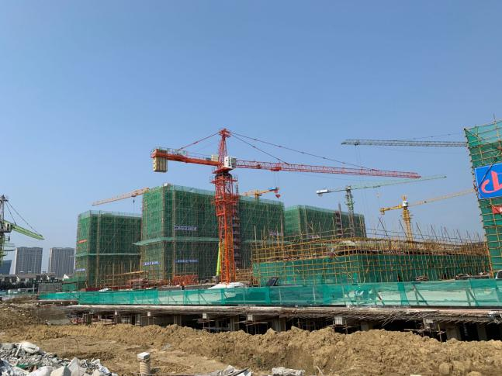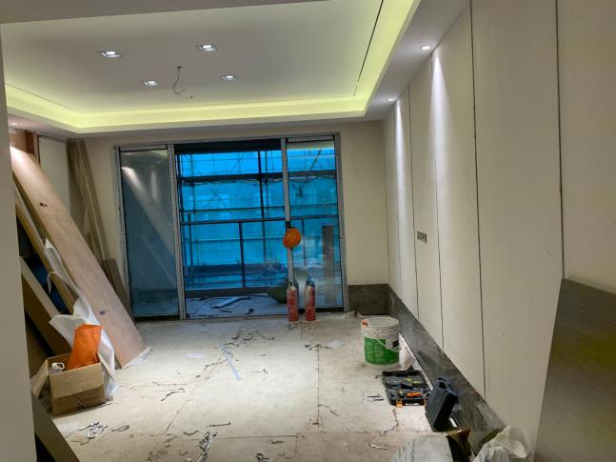
1、39#楼、40#楼、44#楼、45#楼主体结构已封顶 2、39#楼样板间精装修工程施工中

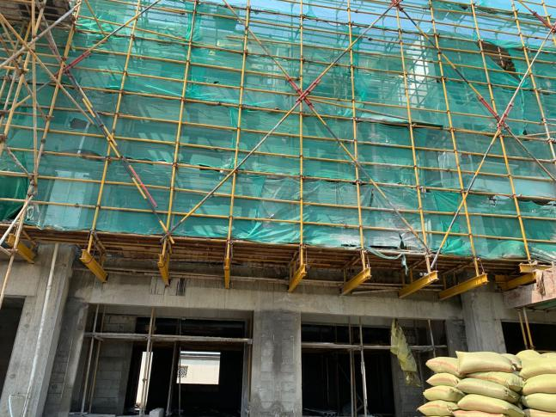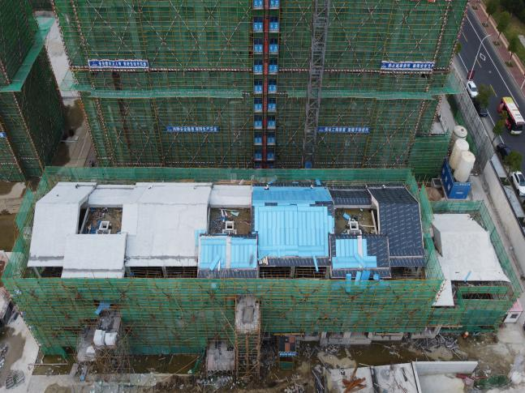
3、13#楼外墙抹灰工程施工中 4、28#楼砌筑四层墙体

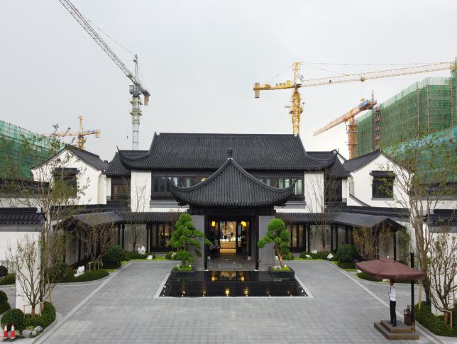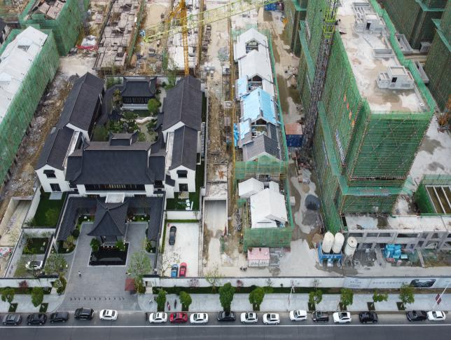
5、营销中心已开放 6、项目地块现场概况

(转下页)

B地块现场照片

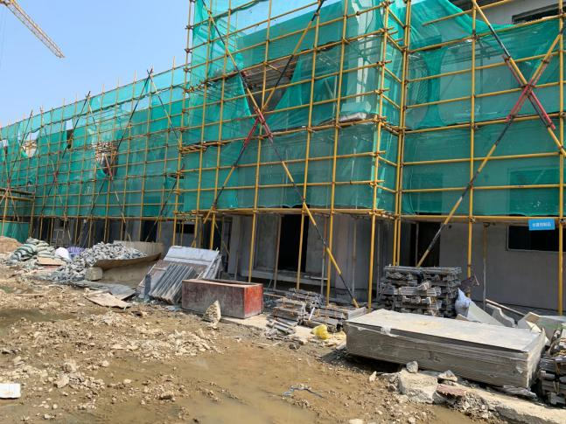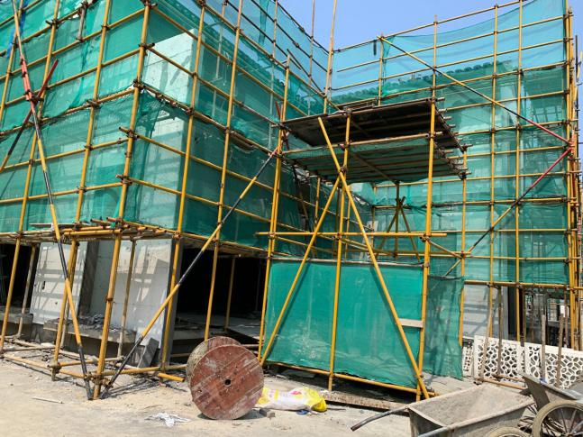
7、合院1#楼屋面瓦铺设中 8、合院2#楼一层铝合金安装中

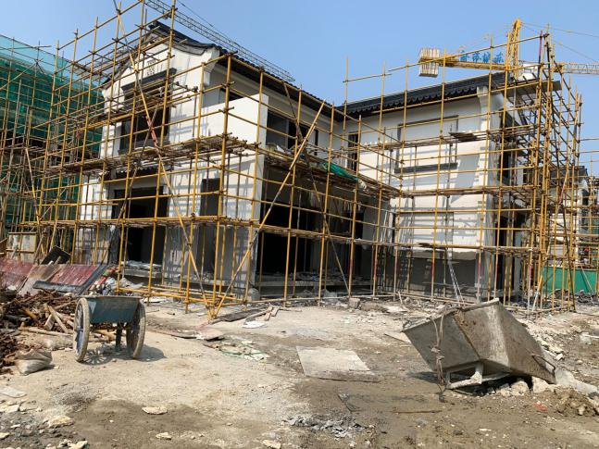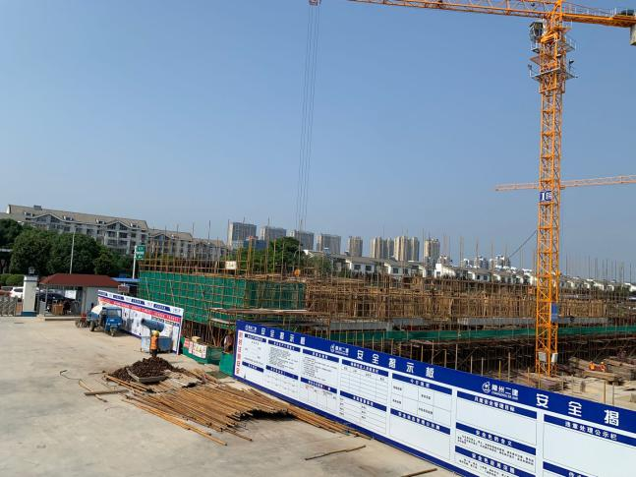
9、合院3#楼巷道脚手架拆除中 10、49#楼地库顶板混凝土浇筑完成

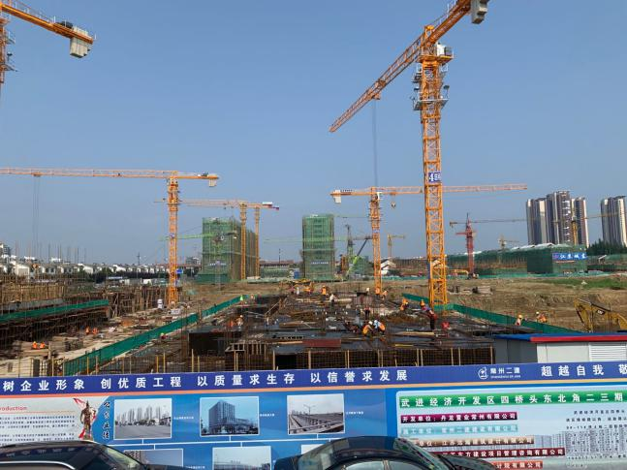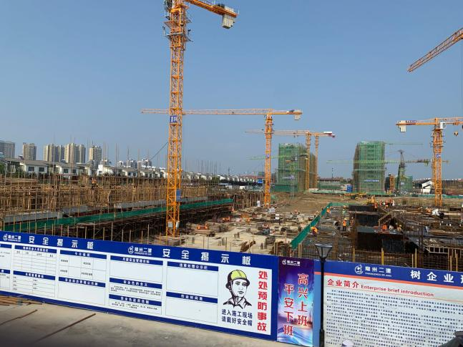
11、43#楼绑扎地库顶板钢筋 12、48#楼地库顶板支模完成

2.2证照办理情况说明
证照办理计划及进度表
五证 |  |  | 计划进度 | 实际进度
A、B地块《国有土地使用证》 |  |  | —— | A地块：2013年5月6日已取得
 |  |  | —— | B地块：2017年9月7日换发《不动产权证书》完成
A、B地块《建设用地规划许可证》 |  |  | —— | A地块：尚未取得
 |  |  | —— | B地块：2017年4月21日已取得
《建设工程规划许可证》 | B地块 |  | 2017年10月13日 | 一期：2018年9月12日已取得
《建设工程规划许可证》 |  |  | 2017年10月13日 | 二、三期：2020年1月7日已取得
《建设工程规划许可证》 | A地块 |  | ——
《建筑工程施工许可证》 | B地块 | 一期 | 2019年6月10日-2019年6月12日 | 一期一标段：2019年6月6日已取得
 |  |  |  | 一期二标段第一批：2019年9月29日已取得
 |  |  |  | 一期二标段第二批：2019年11月1日已取得
《建筑工程施工许可证》 | B地块 | 二、三期 | 2020年4月 | 二、三期：2020年4月20日已取得
《建筑工程施工许可证》 | A地块 | —— | ——
《商品房预售许可证》 | B地块 | 一期一标段 | 2019年10月10日 | 一期一标段39#楼：2019年9月12日已取得
 |  |  |  | 一期一标段44#楼：2019年9月19日已取得
 |  |  |  | 一期一标段40#、45#楼：2019年9月30日已取得
《商品房预售许可证》 | B地块 | 一期二标段 | 2020年7月14日 | 一期二标段1#-7#、13#-15#、18#、19#、22#-24#、28#-31#：2020年6月17日已取得
《商品房预售许可证》 | B地块 | 二期（42#楼）、三期（43#、49#楼） | 2020年7月20日
《商品房预售许可证》 | B地块 | 二期（14#、46#楼） | 2020年9月25日
《商品房预售许可证》 | A地块 | —— | ——
注：各证照的计划取得进度以项目公司2017年9月18日、2017年12月5日提报道诚基金的《项目总体开发计划》2019年5月24日提报道诚基金的《项目2019年度工程开发计划》及2020年1月13日提报道诚基金的《2020年度项目开发计划》为依据。

3资金情况

3.1资金流出情况
2020年6月资金流出情况表
序号 | 申请款项明细 | 收款单位 | 使用金额（元） | 申请日期 | 资金用途 | 出款账户
1 | 2020年6月份员工公积金 | 常州市住房公积金管理中心 | 66,620.00 | 2020年6月1日 | 管理费用 营销费用 | 中国银行基本户
2 | 一期工程造价咨询费 | 中诚工程建设管理（苏州）股份有限公司 | 83,274.86 | 2020年6月2日 | 前期费用 | 中国银行基本户
3 | 保险费（哈弗H7L,2020.6.15-2021.6.14、别克GL8,2020.6.26-2021.6.25、奥迪A6L,2020.6.15-2021.6.14） | 中国人民财产保险股份有限公司常州市分公司 | 25,643.05 | 2020年6月2日 | 管理费用 | 中国银行基本户
4 | 项目一期样板房精装修预付款 | 上海度量衡建筑装饰有限公司 | 287,815.13 | 2020年6月2日 | 工程款 | 中国银行基本户
5 | 户外大牌（延政路与湖滨路）第一笔款项 | 常州博纳文化传播有限公司 | 49,500.00 | 2020年6月2日 | 营销费用 | 中国银行基本户
6 | 2020年3月26日至2020年4月25日品牌馆物业服务费 | 绿城物业服务集团有限公司无锡分公司 | 121,885.00 | 2020年6月2日 | 营销费用 | 中国银行基本户
7 | 项目市区营销中心2020年4月水电费 | 星环物业管理（江苏）有限公司 | 8,512.18 | 2020年6月2日 | 营销费用 | 中国银行基本户
8 | 沙盘模型制作第一笔款 | 上海市山之田模型设计有限公司 | 195,000.00 | 2020年6月2日 | 营销费用 | 中国银行基本户
9 | 常州江南里1.14-2.13广告设计策划费 | 上海潜意识广告有限公司 | 75,000.00 | 2020年6月2日 | 营销费用 | 中国银行基本户
10 | 袁聚宝赴常差旅费 | 袁聚宝 | 6,776.5 | 2020年6月2日 | 管理费用 | 中国银行基本户
11 | 杨晓君报销办公用品、办公杂项、劳保用品、低值耐耗品费 | 杨晓君 | 6,337.80 | 2020年6月2日 | 管理费用 | 中国银行基本户
12 | 丁玲报销员工伤病慰问实物费（蔡婷婷、高钰龙、杨晓君） | 丁玲 | 1,500.00 | 2020年6月2日 | 管理费用 | 中国银行基本户
13 | 徐婷报销员工入职体检费（张震宇） | 徐婷 | 511.00 | 2020年6月2日 | 管理费用 | 中国银行基本户
14 | 徐婷报销员工入职体检费（奚渊） | 徐婷 | 474.00 | 2020年6月2日 | 管理费用 | 中国银行基本户
15 | 徐婷报销2月份员工防疫物品费 | 徐婷 | 22,625.00 | 2020年6月2日 | 管理费用 | 中国银行基本户
16 | 徐婷报销办公区加班点心费 | 徐婷 | 647.63 | 2020年6月2日 | 管理费用 | 中国银行基本户
17 | 徐婷报销业务招待费 | 徐婷 | 2,685.00 | 2020年6月2日 | 管理费用 | 中国银行基本户
18 | 徐婷报销业务招待费 | 徐婷 | 2,840.00 | 2020年6月2日 | 管理费用 | 中国银行基本户
19 | 徐婷报销业务招待费 | 徐婷 | 2,936.00 | 2020年6月2日 | 管理费用 | 中国银行基本户
20 | 徐婷报销业务招待费 | 徐婷 | 2,460.01 | 2020年6月2日 | 管理费用 | 中国银行基本户
21 | 徐婷报销业务招待费 | 徐婷 | 2,711.00 | 2020年6月2日 | 管理费用 | 中国银行基本户
22 | 徐婷报销业务招待费 | 徐婷 | 2,000.00 | 2020年6月2日 | 管理费用 | 中国银行基本户
23 | 徐婷报销业务招待费 | 徐婷 | 2,980.00 | 2020年6月2日 | 管理费用 | 中国银行基本户
24 | 徐婷报销业务招待费 | 徐婷 | 2,933.00 | 2020年6月2日 | 管理费用 | 中国银行基本户
25 | 徐婷报销业务招待费 | 徐婷 | 2,937.00 | 2020年6月2日 | 管理费用 | 中国银行基本户
26 | 徐婷报销业务招待费 | 徐婷 | 2,985.00 | 2020年6月2日 | 管理费用 | 中国银行基本户
27 | 徐婷报销业务招待费 | 徐婷 | 2,739.00 | 2020年6月2日 | 管理费用 | 中国银行基本户
28 | 徐婷报销业务招待费 | 徐婷 | 2,930.00 | 2020年6月2日 | 管理费用 | 中国银行基本户
29 | 徐婷报销业务招待费 | 徐婷 | 2,682.00 | 2020年6月2日 | 管理费用 | 中国银行基本户
30 | 徐婷报销业务招待费 | 徐婷 | 2,615.00 | 2020年6月2日 | 管理费用 | 中国银行基本户
31 | 徐婷报销业务招待费 | 徐婷 | 2,805.00 | 2020年6月2日 | 管理费用 | 中国银行基本户
32 | 徐婷报销业务招待费 | 徐婷 | 2,837.00 | 2020年6月2日 | 管理费用 | 中国银行基本户
33 | 中国银行江苏省分行汇划费 | 中国银行江苏省分行汇划费专用账号 | 846.95 | 2020年6月3日 | 财务费用 | 中国银行基本户
34 | 项目地块2020年5月电费 | 国网江苏省电力有限公司常州供电分公司 | 98,231.15 | 2020年6月4日 | 临时水电费 | 中国银行基本户
35 | 项目地块2020年5月电费 | 国网江苏省电力有限公司常州供电分公司 | 68,700.00 | 2020年6月5日 | 临时水电费 | 中国银行基本户
36 | 2020年5月非营销员工工资 | 全体员工（非营销） | 350,306.35 | 2020年6月5日 | 管理费用 | 中国银行基本户
37 | 项目地块水费（2020.5.6-2020.6.5) | 江河港武水务（常州）有限公司 | 18,637.67 | 2020年6月8日 | 临时水电费 | 中国银行基本户
38 | 2020年5月电话费 | 中国电信股份有限公司常州分公司 | 5,448.23 | 2020年6月9日 | 管理费用 | 中国银行基本户
39 | 5月份预交增值税扣款 | 国家金库武进支库 | 372,933.96 | 2020年6月9日 | 管理费用 | 中国银行基本户
40 | 5月份城建税及教育费附加税 | 国家金库武进支库 | 44,752.08 | 2020年6月9日 | 管理费用 | 中国银行基本户
41 | 5月份印花税扣款 | 国家金库武进支库 | 12,037.70 | 2020年6月9日 | 管理费用 | 中国银行基本户
42 | 5月份预交土增税扣款 | 国家金库武进支库 | 263,540.00 | 2020年6月9日 | 管理费用 | 中国银行基本户
43 | 预交建设工程合同纠纷（常州佳亚）一案上诉费用 | 江苏省常州市中级人民法院 | 15,060.00 | 2020年6月10日 | 管理费用 | 中国银行基本户
44 | 2020年5月营销人员工资及佣金 | 全体员工（营销） | 213,148.82 | 2020年6月10日 | 营销费用 | 中国银行基本户
45 | 5月份员工工资个税扣款 | 国家金库武进支库 | 31,708.58 | 2020年6月10日 | 管理费用 | 中国银行基本户
46 | 项目二三期总包工程预付款（扣专业暂估价后合同金额的10%） | 常州二建建设有限公司 | 39,858,322.14 | 2020年6月11日 | 工程款 | 中国银行基本户
47 | 蓝城北方工程管理费（2019年9月） | 蓝城北方建设管理有限公司 | 1,500,000.00 | 2020年6月11日 | 管理费用 | 中国银行基本户
48 | 一期低密区（1-7、13-15、18-19、22-24、28-31号楼）及49号楼廉租房配建费 | 常州市武进区财政局财政专户 | 4,908,429.00 | 2020年6月11日 | 前期费用 | 中国银行基本户
49 | 户外广告发布（湖塘纺织城、铜马商务楼、湟里）第一笔款项 | 江苏九仰文化传媒有限公司 | 111,600.00 | 2020年6月11日 | 营销费用 | 中国银行基本户
50 | 卓正分销代理2020年4月份佣金付款 | 常州卓正房地产代理有限公司 | 455,000.00 | 2020年6月11日 | 营销费用 | 中国银行基本户
51 | 袁聚宝赴常差旅费 | 袁聚宝 | 3,407.00 | 2020年6月11日 | 管理费用 | 中国银行基本户
52 | 项目市区营销中心2020年5月水电费 | 星环物业管理（江苏）有限公司 | 14,167.96 | 2020年6月11日 | 营销费用 | 中国银行基本户
53 | 支付杭州杭景营销中心沙盘模型三期款及景观、建筑优化费用 | 杭州杭景模型有限公司 | 46,200.00 | 2020年6月11日 | 营销费用 | 中国银行基本户
54 | 3月常规物料制作费 | 常州华麒文化传媒有限公司 | 68,693.00 | 2020年6月11日 | 营销费用 | 中国银行基本户
55 | 户外广告发布（延政路与龙江路高架桥户外广告）第一笔款项 | 常州市永乐文化传播有限公司 | 52,200.00 | 2020年6月11日 | 营销费用 | 中国银行基本户
56 | 户外广告发布（淹城路落地大牌）尾款 | 常州市永乐文化传播有限公司 | 78,400.00 | 2020年6月11日 | 营销费用 | 中国银行基本户
57 | 2019年财务报表审计费 | 尤尼泰振青会计师事务所有限公司江苏分所 | 15,000.00 | 2020年6月11日 | 管理费用 | 中国银行基本户
58 | 公司房地产开发暂定资质办理信息咨询服务费 | 南京文越企业管理信息服务有限公司 | 9,100.00 | 2020年6月11日 | 管理费用 | 中国银行基本户
59 | 世贸办公区2020年5月电费 | 常州迦美物业服务有限公司 | 896.00 | 2020年6月11日 | 管理费用 | 中国银行基本户
60 | 沈娜报销品牌馆5月份办公用品、物业类易耗品费 | 沈娜 | 4,686.99 | 2020年6月11日 | 营销费用 | 中国银行基本户
61 | 沈娜报销营销管理部5月份加班点心费 | 沈娜 | 1,146.01 | 2020年6月11日 | 营销费用 | 中国银行基本户
62 | 万梨花报销1月份品牌馆水果费 | 万梨花 | 870.00 | 2020年6月11日 | 营销费用 | 中国银行基本户
63 | 徐婷报销新员工入职体检费（董化成） | 徐婷 | 135.00 | 2020年6月11日 | 管理费用 | 中国银行基本户
64 | 徐婷报销项目总经理徐志刚住宿费（2020.06.01-2020.06.30） | 徐婷 | 3,500.00 | 2020年6月11日 | 管理费用 | 中国银行基本户
65 | 杨晓君报销办公杂项费 | 杨晓君 | 591.00 | 2020年6月11日 | 管理费用 | 中国银行基本户
66 | 丁玲报销奥迪保养费 | 丁玲 | 4,977.00 | 2020年6月11日 | 管理费用 | 中国银行基本户
67 | 2020年5月员工社保 | 国家金库武进支库 | 44,326.17 | 2020年6月16日 | 管理费用、营销费用 | 中国银行基本户
68 | 银行手续费扣款 |  | 2.00 | 2020年6月17日 | 财务费用 | 南京银行一般户
69 | 归还借款 | 上海诚盈三期股权投资中心（有限合伙） | 10,000,000.00 | 2020年6月18日 | 其他支出 | 中国银行基本户
70 | 项目一期39#、40#、44#、45#楼电梯设备排产价款的60% | 上海三菱电梯有限公司 | 90,060.00 | 2020年6月23日 | 工程款 | 中国银行基本户
71 | 2020年6月社保、公积金北京代缴 | 北京磐博企业管理有限公司 | 67,511.65 | 2020年6月23日 | 管理费用 | 中国银行基本户
72 | 支付品牌馆物业服务费（2020.4.26-2020.5.25） | 绿城物业服务集团有限公司无锡分公司 | 121,885.80 | 2020年6月23日 | 营销费用 | 中国银行基本户
73 | 支付品牌馆2020年7月-9月租赁费 | 吴俊 | 300,000.00 | 2020年6月23日 | 营销费用 | 中国银行基本户
74 | 营销中心6月份办公杂项付款（纯净水） | 常州市高露达饮用水有限公司 | 3,000.00 | 2020年6月23日 | 营销费用 | 中国银行基本户
75 | 营销管理部女装7人服装费 | 泰兴市浩静服装厂 | 7,700.00 | 2020年6月23日 | 营销费用 | 中国银行基本户
76 | 营销管理部工作服预付款（男装） | 江苏多盈彧贸易有限公司 | 38,687.00 | 2020年6月23日 | 营销费用 | 中国银行基本户
77 | 户外广告分布（铜马商务楼）第一笔款项 | 江苏九仰文化传媒有限公司 | 42,300.00 | 2020年6月23日 | 营销费用 | 中国银行基本户
78 | 员工宿舍莱蒙城57幢2002室2020.6.16-2020.12.15房屋租赁费 | 顾清 | 22,800.00 | 2020年6月23日 | 管理费用 | 中国银行基本户
79 | 奥迪、别克、哈佛三辆公车油卡充值 | 中国石化销售股份有限公司江苏常州石油分公司 | 7,500.00 | 2020年6月23日 | 管理费用 | 中国银行基本户
80 | 预付办公区复印机租赁（2020.6-2020.8）及2020.3-2020.5超出费用 | 常州市欧艾办公设备有限公司 | 3,681.00 | 2020年6月23日 | 管理费用 | 中国银行基本户
81 | 2020年工程系统员工工程服夏装、春秋装费用 | 杭州阳光服饰有限公司 | 6,116.00 | 2020年6月23日 | 管理费用 | 中国银行基本户
82 | 北京康正宏基房地产评估有限公司2020.2.28-5.27监管服务费 | 北京康正宏基房地产评估有限公司 | 240,000.00 | 2020年6月23日 | 管理费用 | 中国银行基本户
83 | 二三期造价咨询退投标保证金 | 江苏城建校工程咨询有限工农公司 | 30,000.00 | 2020年6月23日 | 其他支出 | 中国银行基本户
84 | 沈娜报销品牌馆中央空调维修费 | 沈娜 | 1,980.00 | 2020年6月23日 | 营销费用 | 中国银行基本户
85 | 沈娜报销5月份快递费 | 沈娜 | 30.00 | 2020年6月23日 | 营销费用 | 中国银行基本户
86 | 高钰龙报销别克保养费 | 高钰龙 | 3,410.00 | 2020年6月23日 | 管理费用 | 中国银行基本户
87 | 邵景健报销一期低密施工图扫描及文本制作费 | 邵景健 | 1,956.00 | 2020年6月23日 | 其他支出 | 中国银行基本户
88 | 徐婷报销3月份防疫礼包费 | 徐婷 | 27,025.00 | 2020年6月23日 | 管理费用 | 中国银行基本户
89 | 徐婷报销5月份防疫礼品费 | 徐婷 | 29,325.00 | 2020年6月23日 | 管理费用 | 中国银行基本户
90 | 徐婷报销新员工入职体检费（戴飞） | 徐婷 | 107.00 | 2020年6月23日 | 管理费用 | 中国银行基本户
91 | 丁玲报销ETC充值款 | 丁玲 | 1,500.00 | 2020年6月23日 | 管理费用 | 中国银行基本户
92 | 丁玲报销固定停车费 | 丁玲 | 2,700.00 | 2020年6月23日 | 管理费用 | 中国银行基本户
93 | 丁玲报销哈弗保养费 | 丁玲 | 1,412.00 | 2020年6月23日 | 管理费用 | 中国银行基本户
94 | 徐婷报销业务招待费 | 徐婷 | 2,946.00 | 2020年6月24日 | 管理费用 | 中国银行基本户
95 | 徐婷报销业务招待费 | 徐婷 | 2,675.00 | 2020年6月24日 | 管理费用 | 中国银行基本户
96 | 徐婷报销业务招待费 | 徐婷 | 2,420.00 | 2020年6月24日 | 管理费用 | 中国银行基本户
97 | 徐婷报销业务招待费 | 徐婷 | 2,900.00 | 2020年6月24日 | 管理费用 | 中国银行基本户
98 | 徐婷报销业务招待费 | 徐婷 | 2,935.00 | 2020年6月24日 | 管理费用 | 中国银行基本户
99 | 徐婷报销业务招待费 | 徐婷 | 2,667.70 | 2020年6月24日 | 管理费用 | 中国银行基本户
100 | 徐婷报销业务招待费 | 徐婷 | 2,975.00 | 2020年6月24日 | 管理费用 | 中国银行基本户
101 | 徐婷报销业务招待费 | 徐婷 | 2,632.68 | 2020年6月24日 | 管理费用 | 中国银行基本户
102 | 徐婷报销业务招待费 | 徐婷 | 2,846.00 | 2020年6月24日 | 管理费用 | 中国银行基本户
103 | 徐婷报销业务招待费 | 徐婷 | 2,865.00 | 2020年6月24日 | 管理费用 | 中国银行基本户
104 | 徐婷报销业务招待费 | 徐婷 | 2,686.00 | 2020年6月24日 | 管理费用 | 中国银行基本户
105 | 徐婷报销业务招待费 | 徐婷 | 2,983.00 | 2020年6月24日 | 管理费用 | 中国银行基本户
106 | 徐婷报销业务招待费 | 徐婷 | 2,960.00 | 2020年6月24日 | 管理费用 | 中国银行基本户
107 | 徐婷报销业务招待费 | 徐婷 | 2,910.00 | 2020年6月24日 | 管理费用 | 中国银行基本户
108 | 徐婷报销业务招待费 | 徐婷 | 2,960.00 | 2020年6月24日 | 管理费用 | 中国银行基本户
109 | 徐婷报销业务招待费 | 徐婷 | 2,980.00 | 2020年6月24日 | 管理费用 | 中国银行基本户
110 | 徐婷报销业务招待费 | 徐婷 | 2,700.00 | 2020年6月24日 | 管理费用 | 中国银行基本户
111 | 徐婷报销业务招待费 | 徐婷 | 2,770.00 | 2020年6月24日 | 管理费用 | 中国银行基本户
112 | 徐婷报销业务招待费 | 徐婷 | 2,918.00 | 2020年6月24日 | 管理费用 | 中国银行基本户
113 | 徐婷报销业务招待费 | 徐婷 | 2,942.00 | 2020年6月24日 | 管理费用 | 中国银行基本户
114 | 徐婷报销业务招待费 | 徐婷 | 2,986.00 | 2020年6月24日 | 管理费用 | 中国银行基本户
115 | 徐婷报销业务招待费 | 徐婷 | 2,937.00 | 2020年6月24日 | 管理费用 | 中国银行基本户
116 | 徐婷报销业务招待费 | 徐婷 | 2,458.00 | 2020年6月24日 | 管理费用 | 中国银行基本户
117 | 徐婷报销业务招待费 | 徐婷 | 2,738.00 | 2020年6月24日 | 管理费用 | 中国银行基本户
118 | 徐婷报销业务招待费 | 徐婷 | 2,704.00 | 2020年6月24日 | 管理费用 | 中国银行基本户
119 | 徐婷报销业务招待费 | 徐婷 | 2,860.00 | 2020年6月24日 | 管理费用 | 中国银行基本户
120 | 徐婷报销业务招待费 | 徐婷 | 2,965.00 | 2020年6月24日 | 管理费用 | 中国银行基本户
121 | 2019年企业所得税汇算清缴鉴证费用 | 尤尼泰（常州）税务师事务所有限公司 | 10,000.00 | 2020年6月28日 | 财务费用 | 中国银行基本户
122 | 一期铝合金门窗、幕墙深化设计合同第一次请款付款 | 安徽新视野门窗幕墙工程有限公司 | 56,070.00 | 2020年6月28日 | 设计费 | 中国银行基本户
123 | 常州江南里2020.2.14-2020.3.13广告设计策划费 | 上海潜意识广告有限公司 | 75,000.00 | 2020年6月28日 | 营销费用 | 中国银行基本户
124 | 武进经济开发区四桥头东北角地块项目一期35#、50#（营销中心）软装设计与采购合同第二批次请款付款 | 杭州必扬装饰工程有限公司 | 1,041,879.60 | 2020年6月29日 | 工程款 | 中国银行基本户
合计 |  |  | 61,983,153.35
注：（1）电信公司电话费、员工社保、公积金、税金等为银行托管项目，银行根据申报金额自动扣款;

3.2资金流入情况
3.2.1销售回款流入
2020年6月项目公司销售回款应收总计134,499,139.00元，其中定金应收款9,300,000.00元，房款应收款119,319,139.00元，银行按揭放款到第三方正泰托管账户金额 5,880,000.00元；扣除银行手续费及按揭放款到第三方正泰托管账户金额后项目公司银行账户实际入账128,615,208.03元，各银行销售回款情况如下：
2020年6月销售回款情况表
回款项目 | 入账/放款银行 | 实际入账金额（元） | 银行手续费（元） | 应收金额（元）
定金 | 中国银行基本户 | 7,980,000.00 | - | 7,980,000.00
定金 | 江南银行一般户 | 1,120,000.00 | - | 1,120,000.00
定金 | 南京银行一般户 | 199,946.00 | 54.00 | 200,000.00
定金 | 小计 | 9,299,946.00 | 54.00 | 9,300,000.00
房款 | 中国银行基本户 | 12,587,863.00 | - | 12,587,863.00
房款 | 江南银行一般户 | 3,527,184.00 | - | 3,527,184.00
房款 | 南京银行一般户 | 99,870,215.03 | 3,876.97 | 99,874,092.00
房款 | 邮储银行一般户 | 3,330,000.00 |  | 3,330,000.00
房款 | 小计 | 119,315,262.03 | 3,876.97 | 119,319,139.00
项目公司入账小计 |  | 128,615,208.03 | 3,930.97 | 128,619,139.00
第三方正泰托管 | 江苏银行 | - | - | -
第三方正泰托管 | 南京银行 | 1,230,000.00 | - | 1,230,000.00
第三方正泰托管 | 工商银行 | - | - | -
第三方正泰托管 | 建设银行 | 1,500,000.00 | - | 1,500,000.00
第三方正泰托管 | 交通银行 | - | - | -
第三方正泰托管 | 招商银行 | 3,150,000.00 | - | 3,150,000.00
第三方正泰托管 | 农业银行 | - | - | -
第三方正泰托管 | 中国银行 | - | - | -
第三方正泰托管 | 小计 | 5,880,000.00 | - | 5,880,000.00
合计 |  | 134,495,208.03 | 3.930.97 | 134,499,139.00
3.2.2其他资金流入
2020年6月其他资金流入情况表
序号 | 款项明细 | 单位名称 | 收款金额（元） | 到账日期 | 入账银行
1 | 银行结息 | 中行常州武进支行 | 81,337.82 | 2020年6月20日 | 中国银行基本户
2 | 留抵退税 | 中行常州武进支行 | 6,279,553.40 | 2020年6月22日 | 中国银行基本户
3 | 银行结息 |  | 615.38 | 2020年6月21日 | 江南银行一般户
4 | 银行结息 | 南京银行常州分行 | 66,384.75 | 2020年6月21日 | 南京银行一般户
5 | 银行结息 |  | 0.17 | 2020年6月21日 | 建设银行一般户
6 | 银行结息 |  | 92,082.28 | 2020年6月21日 | 邮储银行一般户
 | 合计 |  | 6,519,973.8

4项目销售情况
根据项目公司提供的2020年6月30日月桂江南里销售台账，项目已取得可售套数共计334套（未包含2套样板房），可售面积共计51651.1㎡；已认购、签约套数共计322套，其中认购套数15套，签约套数307套；已认购、签约面积共计48976.06㎡，占已取得可售面积的94.82%，其中认购面积3369.58㎡，签约面积45606.48㎡；累计认购、签约合同总价838,565,482.00元，其中认购合同总价94,274,066.00元，签约合同总价744,291,416.00元；累计收款额579,679,725.00 元，其中认购收款额3,740,000.00元，签约收款额575,939,725.00元。
截至2020年6月30日销售情况表
已售情况 | 套数（套） | 面积（㎡） | 合同价（元） | 已收款额（元） |  |  | 备注
认购 | 15 | 3369.58 | 94,274,066.00 | 3,740,000.00
签约 | 307 | 45606.48 | 744,291,416.00 | 第三方正泰托管 |  | 70,366,500.00 | 正泰托管解款后余额
 |  |  |  | 项目公司银行收款 | 邮储银行 | 158,809,460.00 | 正泰托管解款至邮储银行
 |  |  |  |  | 其他银行 | 346,763,765.00
 |  |  |  | 小计 |  | 575,939,725.00
总计 | 322 | 48976.06 | 838,565,482.00 | 579,679,725.00

5印章、证照使用情况
对于印章的使用，项目公司工作人员严格按照用章用印流程约定，履行印章使用流程，通过相关负责人审批后方给予盖章。各印鉴使用具体情况详见印鉴使用情况表：
2020年6月印鉴使用登记表
日期 | 事由 | 材料 | 印鉴名称及使用次数 | 申请人 | 审批人
2020年6月1日 | 关于办理营销中心网络固话相关事宜用印 | 《单位电信业务办理授权委托书》、营业执照（副本） | 公章（2） | 徐婷 | 袁聚宝OA
2020年6月1日 | 关于员工《劳动合同》（奚渊）及《专项附加扣除信息采集表》用印 | 《劳动合同》、《专项附加扣除信息采集表》 | 公章（10） | 徐婷 | 袁聚宝OA
2020年6月1日 | 关于武进经济开发区四桥头东北角地块项目一期35#、50#（营销中心）软装设计与采购合同审批及用印 | 武进经济开发区四桥头东北角地块项目一期35#、50#（营销中心）软装设计与采购合同 | 公章（12）  法人章（6） | 谢国志 | 袁聚宝OA
2020年6月2日 | 关于常州市武进区夜间施工证明书用印 | 《常州市武进区夜间施工证明书》 | 公章（6） | 蔡婷婷 | 袁聚宝OA
2020年6月2日 | 关于绿杨路（绿杨桥至菱香路段）西侧人行道提升改造的申请材料用印 | 关于绿杨路（绿杨桥至菱香路段）西侧人行道提升改造的申请、市政人行道铺装详图、改造后市政人行道效果图 | 公章（3） | 邵景健 | 袁聚宝OA
2020年6月3日 | 关于工程管理部通知单用印 | 《工程管理部通知单》（CZJNL01-1-TZ041） | 工程章（3） | 蔡婷婷 | 袁聚宝OA
2020年6月3日 | 关于实习生王迎杰《实习合同》用印 | 《实习合同》 | 公章（4） | 徐婷 | 袁聚宝OA
2020年6月3日 | 关于常州江南里项目二三期项目检测工程中标结果公示用印 | 中标结果公示 | 公章（3） | 王玉佩 | 袁聚宝OA
2020年6月3日 | 关于建设合同（佳亚建设公司）纠纷案件的民事上诉状用印 | 民事上诉状 | 公章（3） | 徐婷 | 袁聚宝
2020年6月4日 | 关于签订《委托办理房地产开发资质服务合同》用印 | 《委托办理房地产开发资质服务合同》 | 公章（4） | 徐婷 | 袁聚宝OA
2020年6月4日 | 关于项目二、三总包预付款工程款支付报审表用印 | 工程款支付报审表 | 工程章（3） | 蔡婷婷 | 袁聚宝OA
2020年6月4日 | 关于武进经济开发区四桥头东北角地块项目一期叠墅电梯安装合同用印 | 武进经济开发区四桥头东北角地块项目一期叠墅电梯安装合同 | 合同章（30）  法人章（18） | 谢国志 | 袁聚宝OA
2020年6月4日 | 关于武进经济开发区四桥头东北角地块项目一期叠墅电梯采购合同用印 | 武进经济开发区四桥头东北角地块项目一期叠墅电梯采购合同 | 合同章（30）  法人章（18） | 谢国志 | 袁聚宝OA
2020年6月5日 | 关于公司3辆车的《保险投保单》用印 | 机动车商业保险/机动车交通事故责任强制保险投保单（1184640、1184641、1184642） | 公章（3） | 高钰龙 | 袁聚宝OA
2020年6月5日 | 关于《丹龙置业常州有限公司专线协议》用印 | 《丹龙置业常州有限公司专线协议》 | 合同章（8） | 徐婷 | 袁聚宝OA
2020年6月8日 | 关于一期一标段现场结构实体检测方案的用印 | 丹龙置业常州有限公司武进经济开发区四桥头东北角地块项目一期39#、40#、44#、45#楼及地下车库现场结构实体检测方案（编号：FA2020047） | 工程章（3） | 蔡婷婷 | 徐志刚OA
2020年6月8日 | 关于二三期桩基工程技术核定单用印 | 42#楼桩基工程68#、70#桩做法核定的《技术核定单》、43#楼电梯井和集水井管桩技术核定的《技术核定单》、37#楼桩基工程91#、18#、35#桩做法核定的《技术核定单》、48#楼桩基工程87#桩做法核定的《技术核定单》、49#楼桩基工程47#桩做法核定的《技术核定单》、地下车库389#桩做法核定的《技术核定单》、41#楼桩基工程140#、34#、10#桩做法核定的《技术核定单》、47#楼桩基工程37#桩做法核定的《技术核定单》、48#楼桩基工程132#、79#桩做法核定的《技术核定单》、43#楼桩基工程56#桩做法核定的《技术核定单》 | 工程章（72） | 徐杰 | 袁聚宝OA
2020年6月8日 | 关于一期一标段工程技术核定单用印 | 44#、45#消防主管及喷淋安装的技术核定的《工程技术核定单》、39#、40#、44#、45#户内配电箱安装高度的技术核定的《工程技术核定单》、39#、40#、44#、45#楼梯口冷热水管入户管道的技术核定的《工程技术核定单》、39#、40#、44#、45#卫生间排气孔安装的技术核定的《工程技术核定单》、44#一层卫生间的技术核定的《工程技术核定单》 | 工程章（45） | 徐杰 | 袁聚宝OA
2020年6月8日 | 关于工程项目安全生产标准化自评表用印 | 《工程项目安全生产标准化自评表》（二三期2020年5月） | 公章（2） | 蔡婷婷 | 袁聚宝OA
2020年6月8日 | 关于常州江南里项目二三检测工程中标通知书用印 | 中标通知书 | 公章（3）  法人章（3） | 王玉佩 | 袁聚宝OA
2020年6月9日 | 关于续签员工宿舍《房屋租赁合同》用印 | 《房屋租赁合同》 | 合同章（8） | 徐婷 | 袁聚宝OA
2020年6月9日 | 关于《DLZY-HT-YX-089常州江南里月度活动执行类合同》用印 | 《武进经济开发区四桥头东北角地块项目月度活动执行类合同》 | 合同章（12） | 郭泽龙 | 袁聚宝OA
2020年6月9日 | 关于39#、40#、44#、45#楼电梯土建图纸用印 | 39#、40#、44#、45#楼电梯土建图纸 | 工程章（8） | 陈政 | 徐志刚OA
2020年6月9日 | 关于常州江南里项目营销中心增加亮化事宜的工程联系单用印 | 工程联系单（CZJNL01-2-GCLXD010) | 工程章（6） | 魏超 | 袁聚宝OA
2020年6月9日 | 关于二三期人防检测合同用印 | 《人防工程设备质量检测合同》 | 公章（8）  法人章（4） | 邵景健 | 袁聚宝OA
2020年6月9日 | 关于规划验线检测测量高程相关数据确认单用印 | 规划验线检测测量高程相关数据确认单（二三期49#、48#、43#楼）、规划验线检测测量高程相关数据确认单（一期一标段14#楼及地下车库） | 公章（2） | 蔡婷婷 | 袁聚宝OA
2020年6月9日 | 关于《DLZY-HT-YX-061-1户外广告发布合同补充协议（九仰）》及《DLZY-HT-YX-061-1户外广告发布合同合同补充协议（永乐）》用印 | 解除协议（永乐）、补充协议（九仰） | 合同章（12） | 朱颖冰 | 袁聚宝OA
2020年6月9日 | 关于常州江南里项目2020年5月物料确认单用印 | 丹龙置业常州有限公司2020年5月物料确认单（凯迪） | 公章（2) | 朱颖冰 | 袁聚宝OA
2020年6月9日 | 关于常州江南里项目2020年5月印刷物料确认单（东岗）用印 | 丹龙置业常州有限公司2020年5月印刷类确认单（东岗） | 公章（2) | 朱颖冰 | 袁聚宝OA
2020年6月9日 | 关于《DLZY-HT-YX-093-常州江南里项目派单服务合同》用印 | 《武进经济开发区四桥头东北角地块项目派单服务合同》 | 合同章（12） | 朱颖冰 | 袁聚宝OA
2020年6月9日 | 关于《DLZY-HT-YX-092-常州江南里项目户外广告发布合同（绿杨路道旗）》用印 | 《武进经济开发区四桥头东北角地块项目户外广告发布合同》 | 合同章（12） | 朱颖冰 | 袁聚宝OA
2020年6月9日 | 关于《DLZY-HT-YX-094-常州江南里项目网络类广告发布合同（安居客）》用印 | 《武进经济开发区四桥头东北角地块项目网络类广告发布合同》 | 合同章（12） | 朱颖冰 | 袁聚宝OA
2020年6月10日 | 关于建设工程合同（常州佳亚）纠纷案件的民事上诉状（更新版）用印 | 民事上诉状（更新版） | 公章（3） | 徐婷 | 袁聚宝
2020年6月11日 | 关于申请退还增值税留抵退税额相关资料用印（印鉴外出） | 增值税纳税申报表(一般纳税人使用）、增值税纳税申报表附列资料（二）、2019年4月-2020年5月增值税进项明细、退抵税申请表 | 公章（34） | 金美娟 | 袁聚宝OA
2020年6月11日 | 关于申请支付常州江南里项目二三期总包预付款的说明用印 | 关于申请支付常州江南里项目二三期总包预付款的说明 | 公章（1） | 莫惠芬 | 袁聚宝OA
2020年6月11日 | 关于《搬运合同》用印 | 《搬运合同》 | 合同章（8） | 徐婷 | 袁聚宝OA
2020年6月11日 | 关于办理B地块不动产登记簿查询证明用印 | 介绍信、营业执照（副本）、不动产权证书（第2036337号）（复印件） | 公章（4） | 邵景健 | 袁聚宝OA
2020年6月11日 | 关于常州江南里项目二三期项目检测工程定标及合同审批用印 | 《武进经济开发区四桥头东北角地块二、三期项目检测合同》 | 公章（12）  法人章（6） | 王玉佩 | 袁聚宝OA
2020年6月11日 | 关于建筑市场检查整改回复书（一期二标）的用印 | 建筑市场检查整改回复书 | 公章（5） | 蔡婷婷 | 袁聚宝OA
2020年6月12日 | 关于一期小高层外墙保温变更报审资料用印 | 常州市武进区建设工程施工图设计变更审查报表（B） | 公章（2）  法人章（1） | 徐杰 | 袁聚宝OA
2020年6月12日 | 关于二三期图纸会审文件用印 | 图纸会审、设计变更、洽商记录 | 公章（104） | 徐杰 | 袁聚宝OA
2020年6月12日 | 关于常州市市政府车辆通行证办理用印 | 常州市市级机关汽车通行证申领表 | 公章（2） | 杨晓君 | 袁聚宝
2020年6月12日 | 关于武进经济开发区四桥头东北角地块项目一期智能化工程中标结果公示用印 | 武进区建设工程中标结果公示 | 公章（3） | 谢国志 | 袁聚宝OA
2020年6月12日 | 关于武进经济开发区四桥头东北角地块项目一期智能化工程开标会议现场需提供《招标人健康信息登记表》用印 | 健康信息登记表 | 公章（2） | 谢国志 | 袁聚宝OA
2020年6月12日 | 关于常州江南里营销管理部打印机租赁合同用印 | 《租机合同》 | 公章（12） | 沈娜 | 袁聚宝OA
2020年6月12日 | 关于一期低密区及二三期部分洋房商品房销售价格申报材料用印 | 常州市武进区商品房价格申报表、月桂江南里商品房销售价目表 | 公章（27） | 邵景健 | 袁聚宝OA
2020年6月12日 | 关于常州江南里项目一期低密度及二三期四栋洋房产品定价建议的报告用印 | 关于常州江南里项目一期低密度及二三期四栋洋房产品定价建议的报告审批表（2020-CZ008）、关于常州江南里项目一期低密度及二三期四栋洋房产品定价建议的报告（丹龙常州请【2020】10号） | 公章（3） | 丁玲 | 袁聚宝
2020年6月12日 | 关于二三期塔吊安装情况说明用印 | 情况说明 | 公章（2） | 蔡婷婷 | 袁聚宝OA
2020年6月12日 | 关于要求一期一标段配合39#楼样板房开放事宜的工程联系单用印 | 《工程联系单》（CZJNL01-1-GCLXD020） | 工程章（6） | 沈锦 | 袁聚宝OA
2020年6月12日 | 关于工程管理部通知单用印 | 《工程管理部通知单》（CZJNL01-2-TZ021) | 工程章（3） | 蔡婷婷 | 徐志刚OA
2020年6月12日 | 关于一期一标段优质结构工程评审资料用印 | 常州市武进区优质结构工程评审申报表、常州市优质结构工程评审申报表 | 公章（3） | 蔡婷婷 | 袁聚宝OA
2020年6月12日 | 关于一期一标段建设工程施工安全隐患整改完成报告书用印 | 建设工程施工安全隐患整改完成报告书 | 公章（3） | 蔡婷婷 | 袁聚宝OA
2020年6月12日 | 关于营销管理部2020年服装采购合同用印 | 《服装采购合同书》（男款） | 合同章（12） | 沈娜 | 袁聚宝OA
2020年6月15日 | 关于办理一期低密区预售许可相关材料用印 | 商品房预售许可申请书、商品房预售许可申请表、暂定资质证书副本、营业执照副本、B地块不动产登记证、B地块不到产登记证查询证明、土地出让合同、项目规划条件、投资项目备案证、B地块建设用地规划许可证、B地块建设用地规划许可证附图、一期建设工程规划许可证、一期工程设计总平面图（施工图）、一期低密区规划分层平面图、一期低密区施工蓝图复印件、一期二标段第一批施工许可证、一期二标段第二批施工许可证、一期二标段工程施工合同、一期二标段工程进度计划、前期物业服务合同、商品房预售托管协议、邮储商品房预售资金监管协议、邮储商品房预售资金监管证明、预售方案、商品房价格备案批复、商品房销售价目表、投资资金估算表及明细表、已投入开发建设资金发票、一期面积测绘报告、公建配套计划表、规划设计方案总平面图、一期区域景观设计批复、白蚁防治公共服务受理单、廉租房移建缴清通知书、一期公安技防论证意见书、商品房销售承诺书、申报材料封面、申报材料目录 | 公章（352）  法人章（2） | 邵景健 | 袁聚宝OA
2020年6月16日 | 关于B地块人防工程质量监督申报材料用印 | 人防工程质量监督注册申请书 | 公章（5） | 邵景健 | 袁聚宝OA
2020年6月16日 | 关于二三期工程桩检测选桩方案用印 | 《工程桩检测选桩方案》及桩位图（二三期41#、46#楼、二三期人防地库AW-BP交51-74轴、二三期地库AX-BP交2-74轴东侧轴线及AD-AW交27-70轴） | 公章（19） | 蔡婷婷 | 袁聚宝OA
2020年6月16日 | 关于常州江南里项目二三期智能化报审相关资料用印 | 《常州江南里B地块二期住宅项目设计方案》、论证申请表 | 公章（3） | 陈政 | 袁聚宝OA
2020年6月16日 | 关于《常州江南里项目销售代理合同》合同终止协议用印 | 终止协议 | 公章（12） | 万梨花 | 袁聚宝OA
2020年6月16日 | 关于渠道分销代理合同用印 | 《DLZY-HT-YX-104-常州江南里项目卓正渠道分销代理合同》、《DLZY-HT-YX-105-常州江南里项目中居联渠道分销代理合同》 | 合同章（24） | 万梨花 | 袁聚宝OA
2020年6月16日 | 关于《DLZY-HT-YX-101-常州江南里项目活动执行类合同》用印 | 《武进经济开发区四桥头东北角地块项目活动执行类合同》 | 合同章（12） | 郭泽龙 | 袁聚宝OA
2020年6月16日 | 关于《DLZY-HT-YX-095-常州江南里营销中心物业服务协议》用印 | 常州江南里项目体验中心物业服务协议 | 合同章（12） | 郭泽龙 | 袁聚宝OA
2020年6月16日 | 关于营销管理部2020年服装采购合同用印 | 《服装采购合同书》（女款） | 合同章（12） | 沈娜 | 袁聚宝OA
2020年6月17日 | 关于使用手填式三联收据以及机打式三联收据用印 | 手填收据（收据号：2354281-2354340/2371681-2371780）、  机打收据（收据号：19100601-19101100）  手开收据（收据号：2354221-2354240/3954221-3954240） | 财务章（1400） | 姜莉 | 袁聚宝OA
2020年6月17日 | 关于实习生许沈龙《实习合同》用印 | 《实习合同》（许沈龙） | 公章（4） | 徐婷 | 袁聚宝OA
2020年6月17日 | 关于员工《劳动合同》（董化成、王利利、戴飞）用印 | 《劳动合同》（董化成、王利利、戴飞） | 公章（12） | 徐婷 | 袁聚宝OA
2020年6月17日 | 关于二三期公安技防方案论证研究、意见书用印 | 常州市武进区居住小区安全防范设施建设项目方案论证意见书 | 公章（1） | 邵景健 | 袁聚宝OA
2020年6月19日 | 关于常州江南里项目一期低密、二三期洋房认筹协议用印 | 认筹协议（低密认筹协议号001-090；洋房001-060；35份备用协议） | 合同章（370） | 沈娜 | 袁聚宝OA
2020年6月19日 | 关于2020年度社保缴费基数调整事项及2019年应付职工薪酬明细账用印 | 2019年应付职工薪酬明细账 | 公章（1） | 丁玲 | 袁聚宝OA
2020年6月19日 | 关于华夏银行常州分行销户的用印（印鉴外出） | 撤销银行结算账户申请书、单位账户业务授权委托书、法人及被委托人身份证复印件（袁聚宝、姜莉） | 公章（7）  法人章（6） | 姜莉 | 袁聚宝OA
2020年6月20日 | 关于常州江南里项目一期低密区、二三期洋房认购协议用印（印鉴外出） | 常州江南里商品房认购协议 | 合同章（310） | 沈娜 | 袁聚宝OA
2020年6月22日 | 关于2019年度企业所得税汇算清缴签证业务约定书签订用印 | 涉税业务约定书 | 公章（4）  法人章（2） | 金美娟 | 袁聚宝OA
2020年6月22日 | 关于2019年年报审计资料用印 | 管理层声明书、未审计财务报表、已更正错误汇总表、审计意见征询函、2019年度审计报告、库存现金盘点、银行对账单及余额调节表、一期建设工程规划许可证、B地块建设用地规划许可证、一期建筑工程施工许可证、一期二标段建筑工程施工许可证、不动产权证、商品房预售许可证（45/40/44/39、车辆行驶证、税金申报表及完税凭证、签订合同及协议、记账凭证附件 | 公章（50）  法人章（2） | 金美娟 | 袁聚宝OA
2020年6月22日 | 关于办理公司房地产开发暂定（贰级）申报材料用印 | 丹龙置业常州有限公司任命书、房地产开发企业资质申报表、房地产开发企业近三年开发项目确认表、无重大工程质量事故证明、劳动合同（袁聚宝） | 公章（32）  法人章（15） | 徐婷 | 袁聚宝OA
2020年6月22日 | 关于邮储银行监管户资金转至中国银行基本户的用印 | 情况说明 | 公章（1） | 姜莉 | 袁聚宝OA
2020年6月22日 | 关于一期低密区景观设计文本报批相关资料用印 | 申请材料清单、申请表、授权委托书、营业执照-副本、投资项目备案证、董事长身份证扫描件、邵景健身份证扫描件 | 公章（8） | 邵景健 | 袁聚宝OA
2020年6月22日 | 关于常州江南里项目39#楼精装修样板房南侧阳台吊顶拆除工程联系单用印 | 《常州江南里项目39#楼精装修样板房南侧阳台吊顶拆除工程联系单》 | 工程章（3） | 杨波 | 袁聚宝OA
2020年6月23日 | 关于三期49#楼预售许可相关材料用印 | 商品房预售许可申请书、商品房预售许可申请表、暂定资质证书副本、营业执照副本、B地块不动产登记证、B地块不到产登记证查询证明、土地出让合同、项目规划条件、投资项目备案证、B地块建设用地规划许可证、B地块建设用地规划许可证附图、二三期建设工程规划许可证、二三期工程设计总平面图（施工图）、49#规划分层平面图、49#楼建设平面图、二三期施工许可证、二三期工程施工合同、二三期49#工程进度计划、前期物业服务合同、商品房预售托管协议、邮储商品房预售资金监管协议、邮储商品房预售资金监管证明、预售方案、商品房价格备案批复、商品房销售价目表、投资资金估算表及明细表、已投入开发建设资金发票、二三期面积测绘报告、公建配套计划表、规划设计方案总平面图、景观设计批复、白蚁防治公共服务受理单、廉租房移建缴清通知书、二三期公安技防论证意见书、商品房销售承诺书、申报材料封面、申报材料目录 | 公章（312）  法人章（2） | 邵景健 | 袁聚宝OA
2020年6月23日 | 关于续签员工宿舍《房屋租赁合同》用印 | 《房屋租赁合同》 | 合同章（8） | 徐婷 | 袁聚宝OA
2020年6月23日 | 关于19#号楼1套商品房《按揭贷款合同》用印 | 招商银行个人住房借款合同、办贷明细 | 公章（4）  法人章（4） | 沈娜 | 袁聚宝OA
2020年6月23日 | 关于49#楼1套商品房买卖合同、购房提示书、备案确认书、告知书、商品房预售资金托管三方协议的用印 | 19#楼需用印房号明细表 | 公章（8）  合同章（24）  法人章（12） | 沈娜 | 袁聚宝OA
2020年6月23日 | 关于一期一标段工程款支付报审表用印 | 工程款支付报审表 | 工程章（4） | 蔡婷婷 | 袁聚宝OA
2020年6月23日 | 关于营销中心宴会厅厨房操作间厨具设备采购合同用印 | 《厨房设备供货及安装工程合同》 | 合同章（12） | 丁玲 | 袁聚宝OA
2020年6月24日 | 武进经济开发区四桥头东北角地块项目一期智能化工程中标通知书及相关文件用印申请 | 中标通知书、代理评价表、书面报告 | 公章（9）  法人章（9） | 谢国志 | 袁聚宝OA
2020年6月24日 | 关于2019年度企业所得税汇算清缴签证资料用印 | 客户管理当局声明书、与客户交换意见记录、2019年财务报表（审计后）、2019年企业所得税汇算清单审核报告 | 公章（9）  法人章（1） | 金美娟 | 袁聚宝OA
2020年6月24日 | 关于中国银行低密度住宅按揭准入材料用印 | 信用信息查询及报送授权书（2018年版） | 公章（1） 法人章（1） | 姜莉 | 袁聚宝OA
2020年6月24日 | 关于中国农业银行按揭贷款业务合作协议书用印 | 一手房贷款业务银企合作协议 | 公章（4）  法人章（2） | 金美娟 | 袁聚宝OA
2020年6月24日 | 关于品牌馆绿城物业服务合同续签用印 | 《常州江南里项目 市区品牌生活体验馆物业服务协议》 | 合同章（12） | 郭泽龙 | 袁聚宝OA
2020年6月24日 | 关于《DLZY-HT-YX-091武进经济开发区四桥头东北角地块项目物品定制（营销中心物业开办物料）合同》用印 | 《武进经济开发区四桥头东北角地块项目物品定制合同》 | 合同章（12） | 郭泽龙 | 袁聚宝OA
2020年6月28日 | 一期营销中心古建工程关于《工程款支付报审表》的用印 | 工程款支付报审表 | 工程章（1） | 孙源 | 袁聚宝OA
2020年6月28日 | 关于江苏省建设工程施工项目部关键岗位人员变更申请表的用印 | 《江苏省建设工程施工项目部关键岗位人员变更申请表》 | 公章（3）  法人章（3） | 蔡婷婷 | 袁聚宝OA
2020年6月28日 | 办理项目公司暂定资质证书的资料的用印 | 项目一期未售房源数量及面积的说明 | 公章(1) | 徐婷 | 袁聚宝OA
2020年6月28日 | 关于招商银行低密度住宅按揭准入材料用印申请 | 授权书 | 公章（1）法人章（1） | 金美娟 | 袁聚宝OA
2020年6月30日 | 关于二三期桩基工程技术核定单用印 | 《技术核定单》-17#房东16#房西桩基工程634#桩做法核定、《技术核定单》-地下车库M轴672#、668#桩做法核定、《技术核定单》-48#楼桩基工程25#、26#、28#、29#、113#桩的做法核定、《技术核定单》-地下车库AB轴交59轴562#桩做法核定、《技术核定单》-地下车库塔吊桩位调整的做法核定 | 工程章（32） | 徐杰 | 袁聚宝OA
2020年6月30日 | 关于一期一标段幕墙样板事宜的工程管理部通知单的用印 | 关于一期一标段幕墙样板事宜的工程管理部通知单 (编号：CZJNL01-1-TZ043） | 工程章（3） | 沈锦 | 徐志刚OA
2020年6月30日 | 关于一期一标段现场进度及质量事宜的工程管理部通知单的用印 | 关于一期一标段现场进度及质量事宜的工程管理部通知单 (编号：CZJNL01-1-TZ047） | 工程章（3） | 沈锦 | 徐志刚OA
2020年6月30日 | 关于做好现场防汛、防暑工作的工程管理部通知单的用印 | 关于做好现场防汛、防暑工作的工程管理部通知单（编号：CZJNL01-1-TZ045） | 工程章（3） | 沈锦 | 徐志刚OA
2020年6月30日 | 关于加快样板房看房通道施工进度的工程管理部通知单用印 | 关于加快样板房看房通道施工进度的工程管理部通知单（编号：CZJNL01-1-TZ044） | 工程章（3） | 沈锦 | 徐志刚OA
2020年6月30日 | 关于中电建签证联系单回复事宜的工程管理部通知单用印 | 关于中电建签证联系单回复事宜的工程管理部通知单（编号：CZJNL01-1-TZ046） | 工程章（3） | 沈锦 | 徐志刚OA
2020年6月30日 | 关于做好红樱路规划建设对接事宜的工程管理部通知单用印 | 关于做好红樱路规划建设对接事宜的工程管理部通知单（编号：CZJNL02-TZ007） | 工程章（3） | 沈锦 | 徐志刚OA
2020年6月30日 | 关于做好现场防汛、防暑工作的工程管理部通知单用印 | 关于做好现场防汛、防暑工作的工程管理部通知单用印 | 工程章（3 | 沈锦 | 徐志刚OA
2020年6月30日 | 关于工程交底样板实施、现场模板更换相关事宜的通知单用印 | 关于工程交底样板实施、现场模板更换相关事宜的工程管理部通知单（编号：CZJNL02-TZ005 | 工程章（3） | 沈锦 | 徐志刚OA
2020年6月30日 | 关于常州市武进区夜间施工证明书的用印 | 常州市武进区夜间施工证明书》 | 公章（6） | 蔡婷婷 | 袁聚宝OA
2020年6月30日 | 工程项目安全生产标准化自评表的用印 | 《工程项目安全生产标准化自评表》（二三期2020年6月） | 工程章（2） | 蔡婷婷 | 徐志刚OA
2020年6月30日 | 关于委派管理人员的委派合同的用印 | 关于委派管理人员的委派合同 | 公章（3） | 徐婷 | 袁聚宝OA
2020年6月30日 | 工程项目安全生产标准化自评表的用印 | 《工程项目安全生产标准化自评表》（一期二标段2020年6月） | 工程章（2） | 蔡婷婷 | 徐志刚OA
2020年6月30日 | 规划验线检测测量高程相关数据确认单的用印 | 规划验线检测测量高程相关数据确认单-4#、5#；规划验线检测测量高程相关数据确认单-6#、7# | 公章（2） | 孙红波 | 袁聚宝OA

6合同签订情况
2020年6月项目公司共签订了26份合同，其中8份行政类合同，4份工程类合同，13份营销类合同，1份财务类合同，具体情况如下表：
2020年6月合同签订情况表
签约日期 | 对方单位 | 合同文件名称 | 合同内容 | 合同金额（元）
2020年6月1日 | 杭州必扬装饰工程有限公司 | 武进经济开发区四桥头东北角地块项目一期35#、50#（营销中心）软装设计与采购合同 | 乙方根据甲方要求完成室内软装设计，并按甲方确认的室内软装设计方案对家具、灯具及饰品等进行采购及摆放 | 1,736,466.00
2020年6月4日 | 南京文越企业管理信息服务有限公司 | 委托办理房地产开发资质服务合同 | 甲方委托乙方提供《江苏省住房与房地产电子政务平台房地产行政许可综合服务系统》开发企业资质申报代维服务事宜 | 9,100.00
2020年6月4日 | 上海三菱电梯有限公司 | 武进经济开发区四桥头东北角地块项目一期叠墅电梯设备采购合同 | 甲方采购乙方生产的电梯，乙方负责实施所有电梯的制造、供货、安装、调试并负责通过项目所在地政府质量技术监督部门的验收以及维护保养等工作； | 2,891,200.00
2020年6月4日 | 上海三菱电梯有限公司 | 武进经济开发区四桥头东北角地块项目一期叠墅电梯设备安装合同 | 甲方采购乙方生产的电梯，乙方负责实施所有电梯的制造、供货、安装、调试并负责通过项目所在地政府质量技术监督部门的验收以及维护保养等工作；该电梯型号为LEHY-MRL-II,数量为26台 | 1,003,600.00
2020年6月5日 | 中国电信股份有限公司常州分公司 | 丹龙置业常州有限公司专线协议 | 乙方根据合同条款和约定为甲方提供互联网专线业务 | 40,416.00
2020年6月9日 | 江苏九仰文化传媒有限公司 | 常州江南里项目户外广告发布合同-补充协议 | 甲乙双方于2020年1月19日签订了《DLZY-HT-YX-060常州江南里项目户外广告发布合同（九仰）》（下称原合同），原合同约定广告投放期为2020年2月10日-5月10日，广告投放地点为长虹高架湖塘纺织城楼顶、铜马商务楼顶和湟里镇中心中诚大药房楼顶三处，现因常州市户外整治，长虹高架湖塘纺织城楼顶广告牌已于2020年4月23日被拆除，经双方友好协商，就合同履行及费用结算事宜签订补充协议：1、因湖塘纺织城楼顶广告牌被拆除，甲乙双方一致同意按原合同约定据实结算相关费用。2、甲乙双方一致同意原合同约定的铜马商务楼顶和湟里镇中心中诚大药房楼顶两处广告牌投放时间免费延长至2020年5月20日。3、原合同基于不可抗力不能继续履行的部分，甲乙双方互不承担违约责任。4、原协议的其他条款保持不变，本协议作为原合同的补充协议，与原合同具有同等法律效力；本协议与原合同约定不一致的，以本协议为准。 | 372,000.00
2020年6月9日 | 常州市永乐文化传播有限公司 | 常州江南里项目户外广告发布合同（永乐）-解除协议 | 甲乙双方于2020年1月19日签订了《DLZY-HT-YX-061常州江南里项目户外广告发布合同（永乐）》（下称原合同），合同约定广告投放期为2020年2月10日-5月10日，广告投放地点为延政路与龙江路高架桥，现因常州市户外整治，该处广告牌已于2020年4月15日被拆除，造成合同不能继续履行，经友好协商，双方就合同解除之事宜达成如下协议：1、合同因不可抗力不能继续履行，甲乙双方一致同意解除合同，互不承担违约责任。2、甲乙双方一致同意按照合同约定的标准据实结算合同费用（结算金额以双方确认的结算材料为准）。甲方付款前，乙方需出具相应金额的发票给甲方。3、除本协议第2条约定的费用外，甲、乙双方就合同履行不存在其他任何争议，双方不得以任何理由向另一方主张任何权利。 | 174,000.00
2020年6月9日 | 常州市众美人力资源有限公司 | 武进经济开发区四桥头东北角地块项目派单服务合同 | 甲乙双方就“武进经济开发区四桥头东北角地块项目派单服务事宜”甲方授权乙方在常州规定的区域完成派单工作 | 45,080.00
2020年6月9日 | 常州市武进开元广告装璜有限公司 | 武进经济开发区四桥头东北角地块项目户外广告发布合同 | 甲方委托乙方在绿杨路两侧道旗发布广告，期限自2020年6月10日起，至2020年9月10日止，共计3个月 | 88,000.00
2020年6月9日 | 瑞庭网络技术（上海）有限公司无锡分公司 | 武进经济开发区四桥头东北角地块项目网络类广告发布合同 | 甲方委托乙方在安居客常州站（https://cz.anjuke.com）上发布网络广告，有效期自2020年6月10日起至2020年7月10日止 | 100,000.00
2020年6月9日 | 顾清、宦瑛 | 房屋租赁合同 | 乙方租赁甲方位于武进区湖塘镇莱蒙城57幢2002室，建筑面积116.85㎡，租赁期限2020年6月16日-2021年6月15日 | 45,600.00
2020年6月9日 | 江苏海亮文化传媒有限公司 | 武进经济开发区四桥头东北角地块项目月度活动执行类合同 | 武进经济开发区四桥头东北角地块项目2020年5-6月月度活动，合同服务期限：2020年5月28日-2020年6月21日 | 27,000.00
2020年6月9日 | 苏州苏防人防工程检测有限公司 | 人防工程设备质量检测合同 | 甲方委托乙方对常州武进经济开发区四桥头东北角地块B地块人防工程安装质量进行检测，并按要求出具检测报告 | 78,000.00
2020年6月12日 | 常州市同飞商贸有限公司 | 租机合同 | 打印机租赁（租期：2020.6.25-2020.9.25） | 无固定合同金额
2020年6月12日 | 江苏多盈彧贸易有限公司 | 服装采购合同 | 乙方为甲方提供成品成衣服务，男装11套 | 38,687.00
2020年6月16日 | 江苏中原房地产代理有限公司 | 常州江南里项目销售代理合同终止协议 | 代理合同于2020年4月20日终止，乙方于代理合同终止之日撤离项目现场。代理合同终止后已履行部分不再返还，未履行部分不再履行(本协议第三条除外)；甲、乙双方互不追究违约责任。截止代理合同终止之日，甲方与乙方合作销售房源未结算佣金计人民币壹万伍仟陆佰贰拾元捌角伍分（￥：15620.85元）（含税），该部分佣金为按揭未回款佣金（详见本协议附件《按揭未回款客户清单明细》），待按揭款项到账之后按代理合同相关约定再进行结算，如遇客户退房此套佣金相应扣除。 | 15,620.85
2020年6月16日 | 常州卓正房地产代理有限公司 | 常州江南里项目渠道分销代理合同 | 甲方委托乙方为常州江南里提供渠道分销服务，销售期限为：自合同签订之日起至2020年12月31止 | 无固定合同金额
2020年6月16日 | 江苏中居联房地产信息咨询有限公司 | 常州江南里项目渠道分销代理合同 | 甲方委托乙方为常州江南里提供渠道分销服务，销售期限为：自合同签订之日起至2020年12月31止 | 无固定合同金额
2020年6月16日 | 杭州黑树公关策划有限公司 | 武进经济开发区四桥头东北角地块项目活动执行类合同 | 甲方委托乙方作为武进经济开发区四桥头东北角地块营销中心开放项目策划活动 | 349,500.00
2020年6月16日 | 绿城物业服务集团有限公司无锡分公司 | 常州江南里项目体验中心物业服务协议 | 甲方委托乙方对常州江南里项目品牌生活体验馆实施物业管理服务 | 1,451,901.3
2020年6月16日 | 泰兴市浩静服装厂 | 服装采购合同书 | 乙方为甲方提供成品成衣的服务，女装6套 | 6,600.00
2020年6月22日 | 尤尼泰（常州）税务师事务所有限公司 | 涉税业务约定书 | 乙方为甲方提供2019年度企业所得税汇算清缴鉴证涉税服务，并出具2019年度报告 | 10,000.00
2020年6月23日 | 缪依琼 | 房屋租赁合同 | 乙方租赁甲方位于武进区花园路85号金都名苑6-乙-802；租期：2020.6.25-2020.12.24 | 118,140.00
2020年6月23日 | 常州市华商厨房设备有限公司 | 厨房设备供货及安装工程合同 | 乙方为甲方常州江南里营销中心提供厨房设备及安装 | 27,000.00
2020年6月24日 | 绿城物业服务集团有限公司无锡分公司 | 常州江南里项目市区品牌生活体验馆物业服务协议 | 甲方委托乙方对常州江南里项目品牌生活体验馆实施物业管理服务，服务期限：2020.6.26-2020.9.25 | 150,897.03
2020年6月24日 | 新北区薛家瓴悦日用百货经营部 | 武进经济开发区四桥头东北角地块项目物品定制合同 | 甲方委托乙方承担武进经济开发区四桥头东北角地块项目营销中心物业开办物料定制、采购工作 | 32,800.00

7资金结算

7.1丹龙置业常州有限公司各资金账户流量情况
2020年6月项目公司资金流出合计61,983,153.35元，其中61,983,151.35发生在中国银行常州武进支行的基本户中，2.00发生在南京银行一般户中；截至2020年6月30日，项目公司各资金账户余额情况见下表。各账户资金流量情况详见银行对账单（附件一）。
截至2020年6月30日项目公司各资金账户余额情况表
开户行 | 账户类型 | 账号 | 余额（元） | 备注
中国银行常州武进支行 | 基本户 | 478059541640 | 83,941,253.11 | 监管账户
中国建设银行常州丰乐支行 | 一般户 | 32050162675900001066 | 225.07 | 监管账户
江苏银行常州天宁支行 | 一般户 | 80700188000112200 | - | 监管账户
江南农村商业银行湖塘支行 | 一般户 | 1034800000007191 | 5,494,157.72 | 监管账户
南京银行常州分行 | 一般户 | 1001240000001080 | 100,549,839.1 | 监管账户
中国民生银行常州武进支行 | 一般户 | 631342640 | - | 监管账户
中国邮政储蓄银行常州市武宜路支行 | 一般户 | 932005010062260671 | 44,206,529.05 | 监管账户
华夏银行常州支行 | 一般户 | 13150000001411600 | - | 监管账户
合计 |  |  | 234,192,004.05

7.2收取各类保证金余额情况
项目公司2020年6月份未收到保证金，截止到2020年6月30日，项目公司共收取保证金51,599,215.19元；2020年6月23日退还二三期造价咨询退投标保证金30,000.00元，共退还2,440,000.00元，保证金余额49,159,215.19元。该资金具体情况如下表：
保证金基本情况表
保证金明细 | 收款金额 | 退还金额 | 入账日期 | 退还日期
常州机械施工一期桩基工程投标保证金 | 100,000.00 | 100,000.00 | 2017年3月24日 | 2017年5月25日
江苏康建一期桩基工程投标保证金 | 100,000.00 | 100,000.00 | 2017年3月24日 | 2019年6月14日
江苏盐城二建一期桩基工程投标保证金 | 100,000.00 | 100,000.00 | 2017年3月24日 | 2017年5月25日
常州市精益建筑一期桩基工程投标保证金 | 100,000.00 | 100,000.00 | 2017年3月24日 | 2017年5月25日
常州春秋华城一期土方工程投标保证金 | 50,000.00 | 50,000.00 | 2017年3月24日 | 2017年5月8日
常州市佳亚一期土方工程投标保证金 | 50,000.00 | 50,000.00 | 2017年3月24日 | 2019年7月3日
常州尊鼎一期土方工程投标保证金 | 50,000.00 | 50,000.00 | 2017年3月24日 | 2017年5月8日
常州市热辉一期土方工程投标保证金 | 50,000.00 | 50,000.00 | 2017年3月24日 | 2017年5月8日
常州市安贞一期材料检测工程投标保证金 | 50,000.00 | 50,000.00 | 2017年3月24日 | 2017年7月21日
常州市建筑材料一期材料检测工程投标保证金 | 50,000.00 | 50,000.00 | 2017年3月24日 | 2017年7月21日
常州华厦一期材料检测工程投标保证金 | 50,000.00 | 50,000.00 | 2017年3月24日 | 2017年7月21日
常州市建筑科学一期材料检测工程投标保证金 | 50,000.00 | 50,000.00 | 2017年3月24日 | 2017年7月21日
杭州正大装饰品牌生活体验馆投标保证金 | 50,000.00 | 50,000.00 | 2017年3月24日 | 2017年5月25日
苏州金螳螂市区品牌生活体验馆投标保证金 | 50,000.00 | 50,000.00 | 2017年3月24日 | 2017年5月25日
上海世家品牌生活体验馆投标保证金 | 50,000.00 | 50,000.00 | 2017年3月24日 | 2017年11月3日
常州市新阳光一期监理工程投标保证金 | 50,000.00 | 50,000.00 | 2017年3月24日 | 2018年11月8日
江苏龙城一期监理工程投标保证金 | 50,000.00 | 50,000.00 | 2017年3月24日 | 2018年3月14日
常州常建一期监理工程投标保证金 | 50,000.00 | 50,000.00 | 2017年3月24日 | 2018年3月14日
常州市江南建设一期监理工程投标保证金 | 50,000.00 | 50,000.00 | 2017年3月24日 | 2018年3月14日
江苏安厦一期监理工程投标保证金 | 50,000.00 | 50,000.00 | 2017年3月24日 | 2018年3月14日
上海思过半市区品牌生活体验馆软装投标保证金 | 20,000.00 | 20,000.00 | 2017年4月26日 | 2017年6月21日
上海易鲁市区品牌生活体验馆软装投标保证金 | 20,000.00 | 20,000.00 | 2017年4月26日 | 2017年6月21日
广州集美组市区品牌生活体验馆软装投标保证金 | 20,000.00 | 20,000.00 | 2017年4月26日 | 2017年6月21日
上海世家市区品牌生活体验馆软装投标保证金 | 20,000.00 | 20,000.00 | 2017年4月26日 | 2017年6月21日
北京安悦宅市区品牌生活体验馆软装投标保证金 | 20,000.00 | 20,000.00 | 2017年4月26日 | 2017年11月30日
浙江蓝城项目会所及一期样板房精装修投标保证金 | 50,000.00 | 50,000.00 | 2017年5月25日 | 2018年3月14日
苏州金螳螂项目会所及一期样板房精装修投标保证金 | 50,000.00 | 50,000.00 | 2017年5月25日 | 2018年3月14日
北京泛亚项目会所及一期样板房精装修投标保证金 | 50,000.00 | 50,000.00 | 2017年5月25日 | 2018年3月14日
绿城装饰项目会所及一期样板房精装修投标保证金 | 50,000.00 | 50,000.00 | 2017年5月25日 | 2018年3月14日
常州市基础工程投标保证金 | 20,000.00 | 20,000.00 | 2017年8月29日 | 2018年3月14日
常嘉建设集团投标保证金 | 20,000.00 | 20,000.00 | 2017年8月29日 | 2018年11月8日
常州市中元建设投标保证金 | 20,000.00 | 20,000.00 | 2017年8月29日 | 2018年3月14日
江苏东方建设项目一期一标段监理履约保证金 | 231,000.00 |  | 2019年9月3日
上海世家装饰实业股份有限公司会所古建投标保证金 | 50,000.00 | 50,000.00 | 2019年10月24日 | 2020年1月23日
广厦东阳古建园林工程有限公司会所古建投标保证金 | 50,000.00 | 50,000.00 | 2019年10月30日 | 2019年12月26日
苏州太湖古典园林建筑有限公司会所古建投标保证金 | 50,000.00 | 50,000.00 | 2019年10月30日 | 2020年4月27日
江苏东方建设管理有限公司一期二标段履约保证金 | 97,500.00 |  | 2019年11月14日
浙江绿驰景观工程有限公司投标保证金 | 50,000.00 | 50,000.00 | 2019年12月5日 | 2020年1月23日
苏州太湖古典园林建筑有限公司景观投标保证金 | 50,000.00 | 50,000.00 | 2019年12月5日 | 2020年1月23日
江苏城建校工程咨询有限公司投标保证金 | 30,000.00 | 30,000.00 | 2019年12月19日 | 2020年6月23日
江苏安邦南汇工程咨询有限公司投标保证金 | 30,000.00 |  | 2019年12月20日
江苏武晋工程咨询有限公司投标保证金 | 30,000.00 |  | 2019年12月20日
苏州复荣古建园林工程有限公司投标保证金 | 100,000.00 | 100,000.00 | 2019年12月22日 | 2020年4月27日
江苏城东建设工程有限公司一期二标段总包履约保证金 | 8,912,393.05 |  | 2020年1月13日
苏州苏园古建园林有限公司投标保证金 | 200,000.00 | 200,000.00 | 2020年1月21日 | 2020年4月27日
江苏江都古典园林建设有限公司投标保证金 | 200,000.00 | 200,000.00 | 2020年1月21日 | 2020年4月27日
苏州复荣古建园林工程有限公司投标保证金 | 100,000.00 | 100,000.00 | 2020年1月21日 | 2020年4月27日
江苏恒达利能机电设备工程有限公司履约保证金 | 40,500.00 |  | 2020年3月17日
常州二建建设有限公司履约保证金 | 39,858,322.14 |  | 2020年5月29日
合计 | 51,639,715.19 | 2,440,000.00 | ——
保证金余额 | 49,199,715.19 |  | ——

附件

附件一 商品房预售许可证

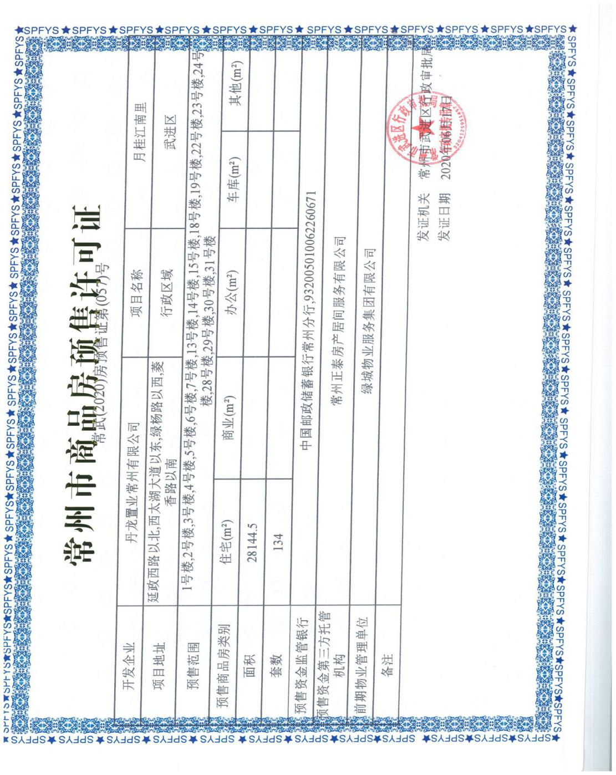

附件二 银行对账单

中国银行股份有限公司常州武进支行对账单
（2020年6月）
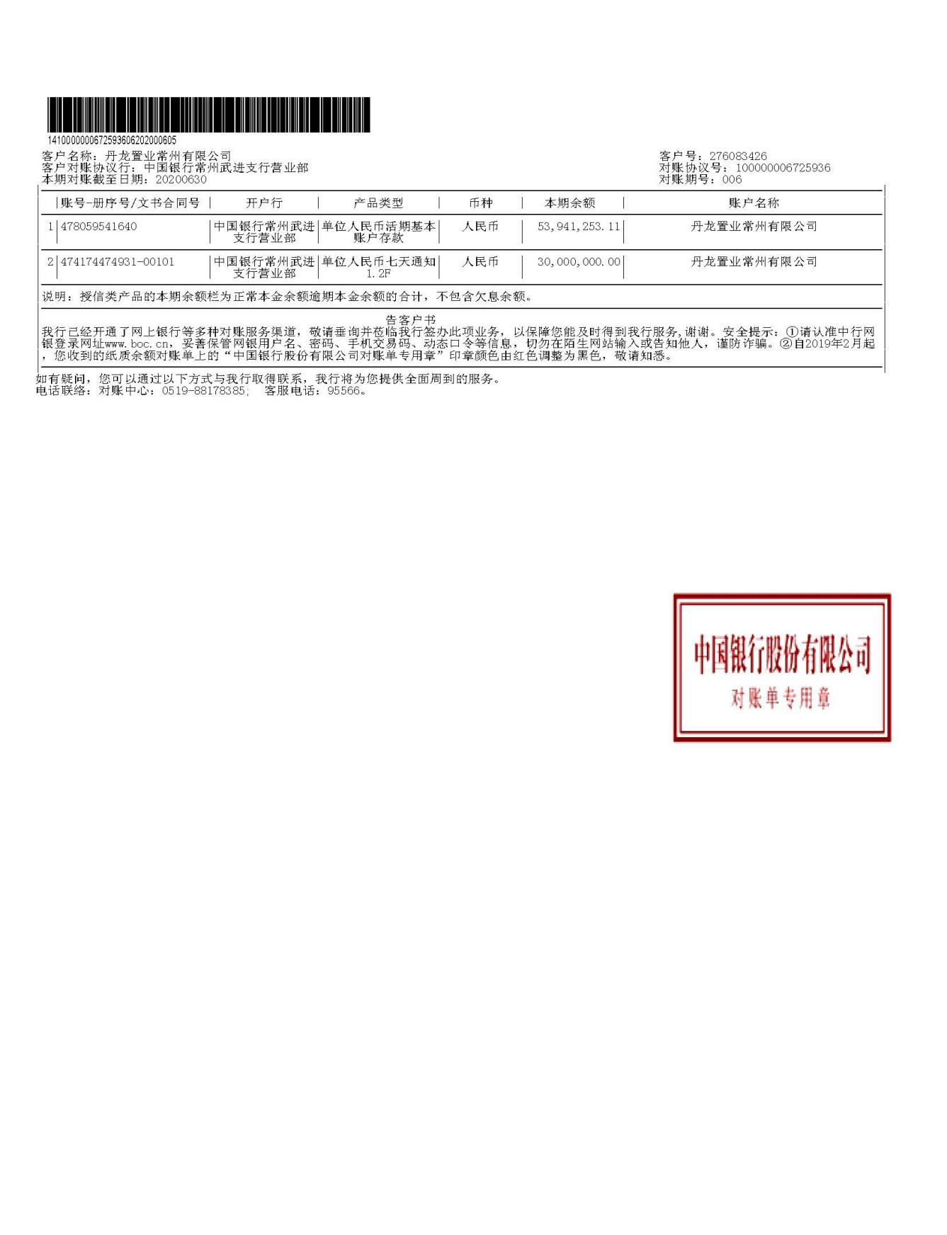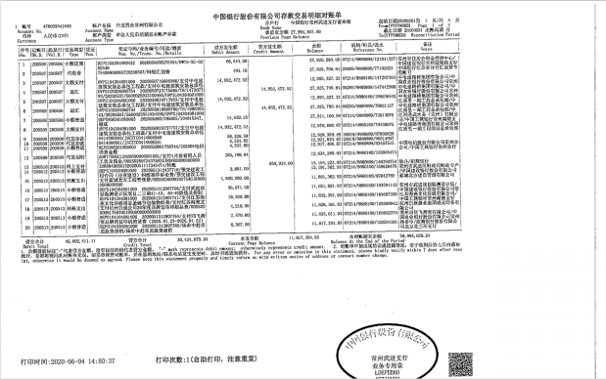

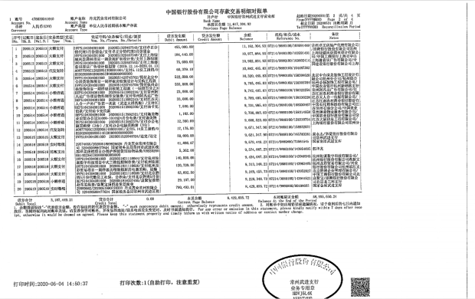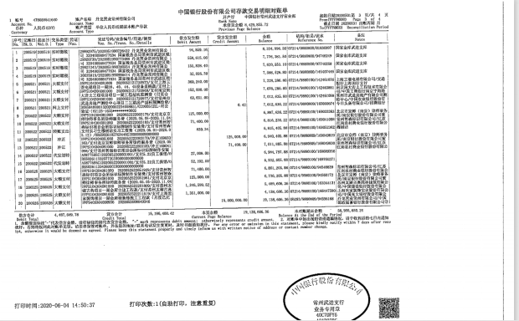

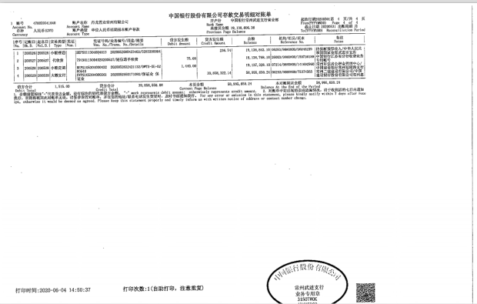

中国建设银行常州丰乐支行对账单
（2020年6月）
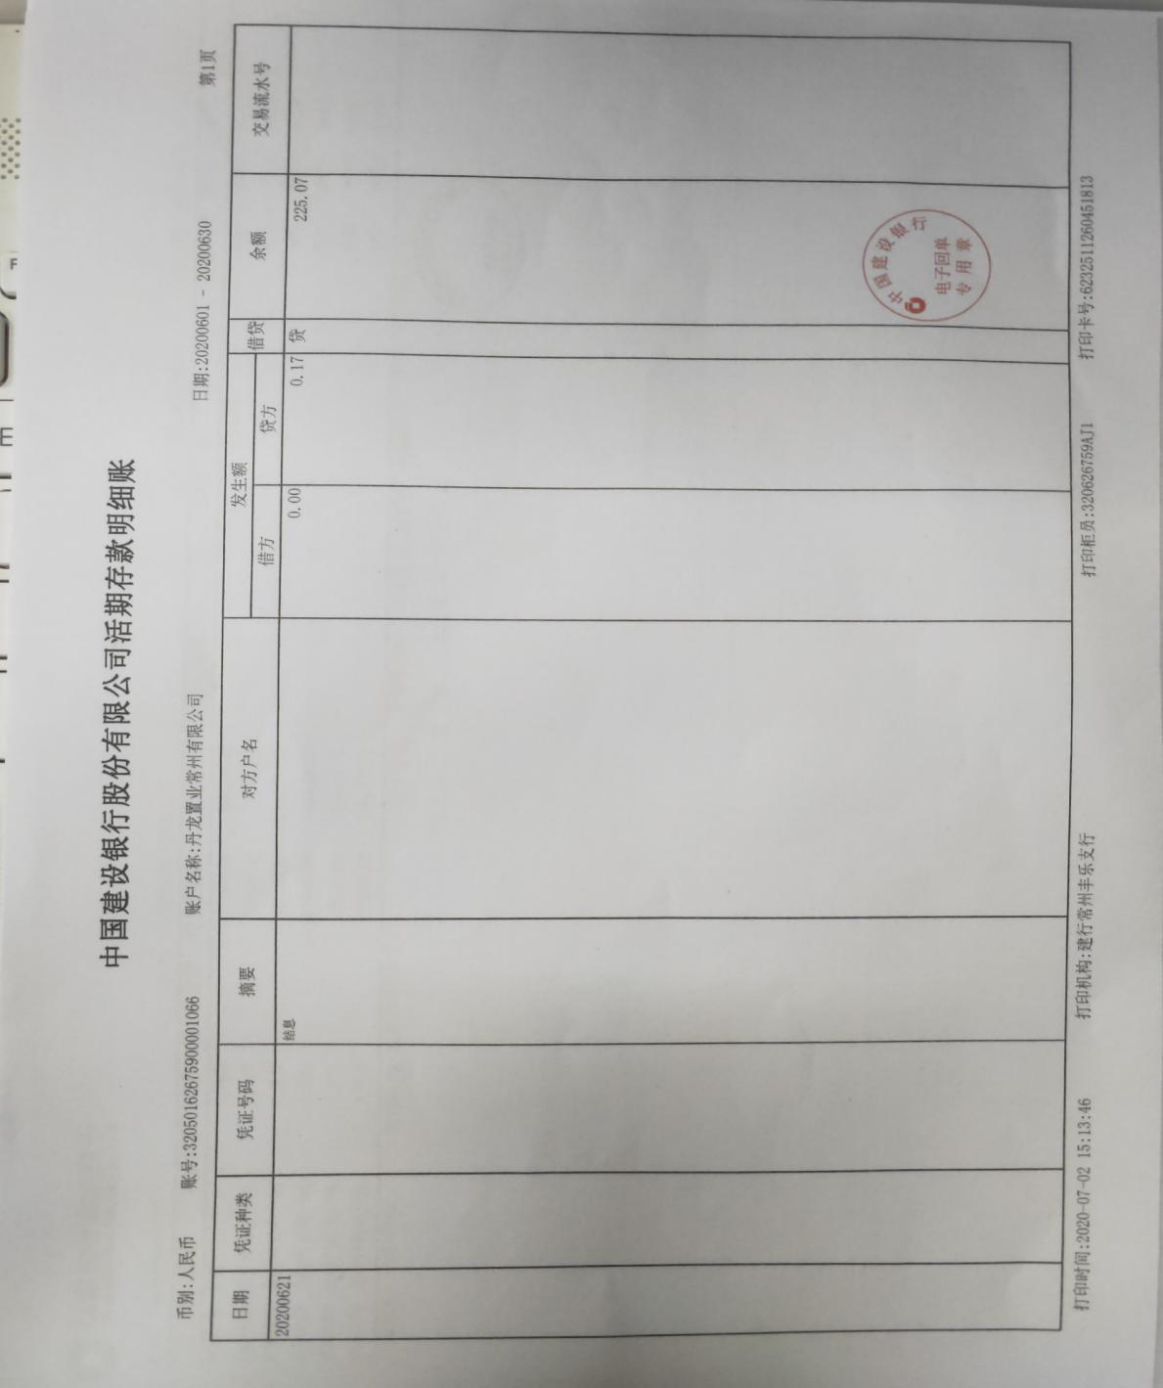

江南农村商业银行湖塘支行对账单
（2020年6月）

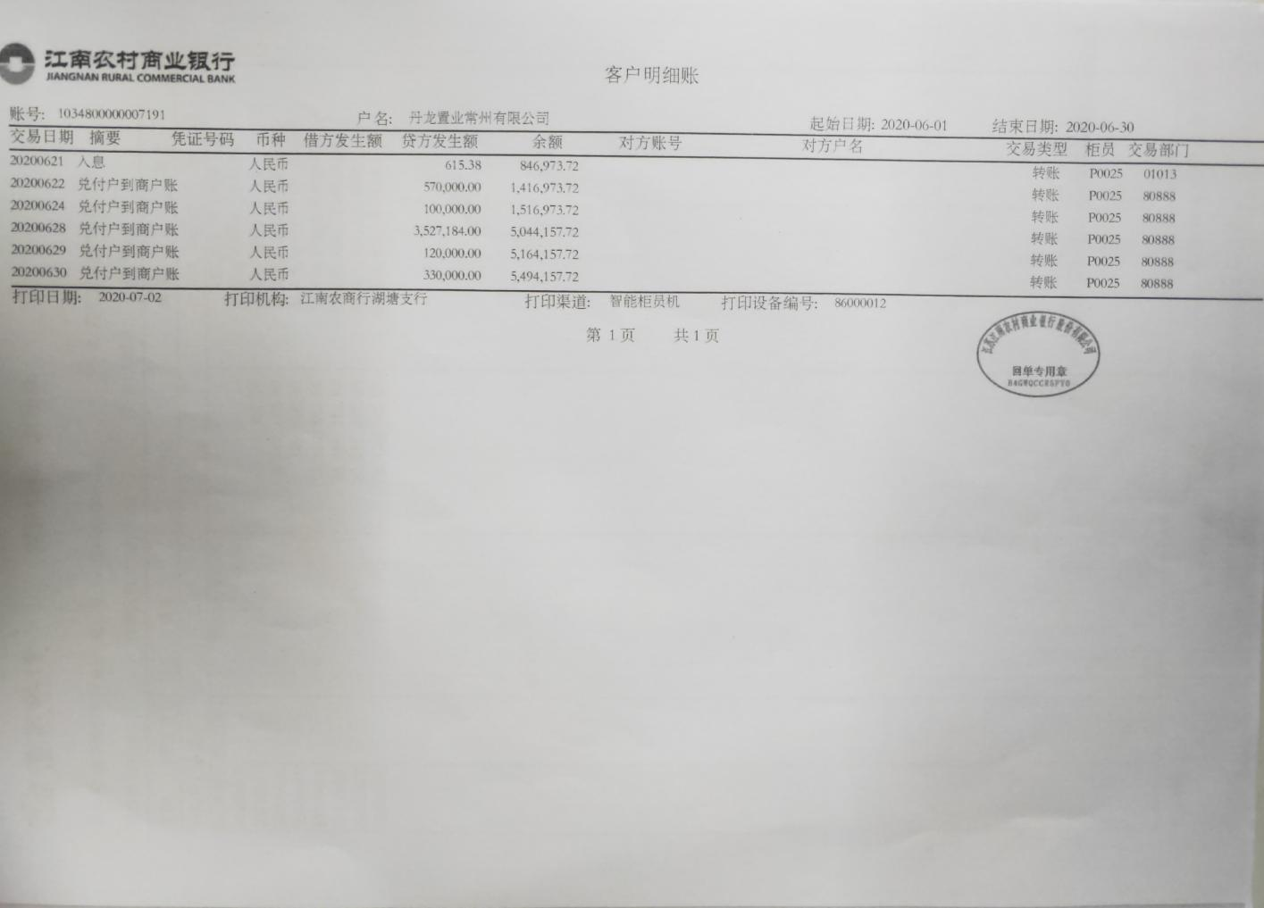
南京银行常州分行对账单
（2020年6月）

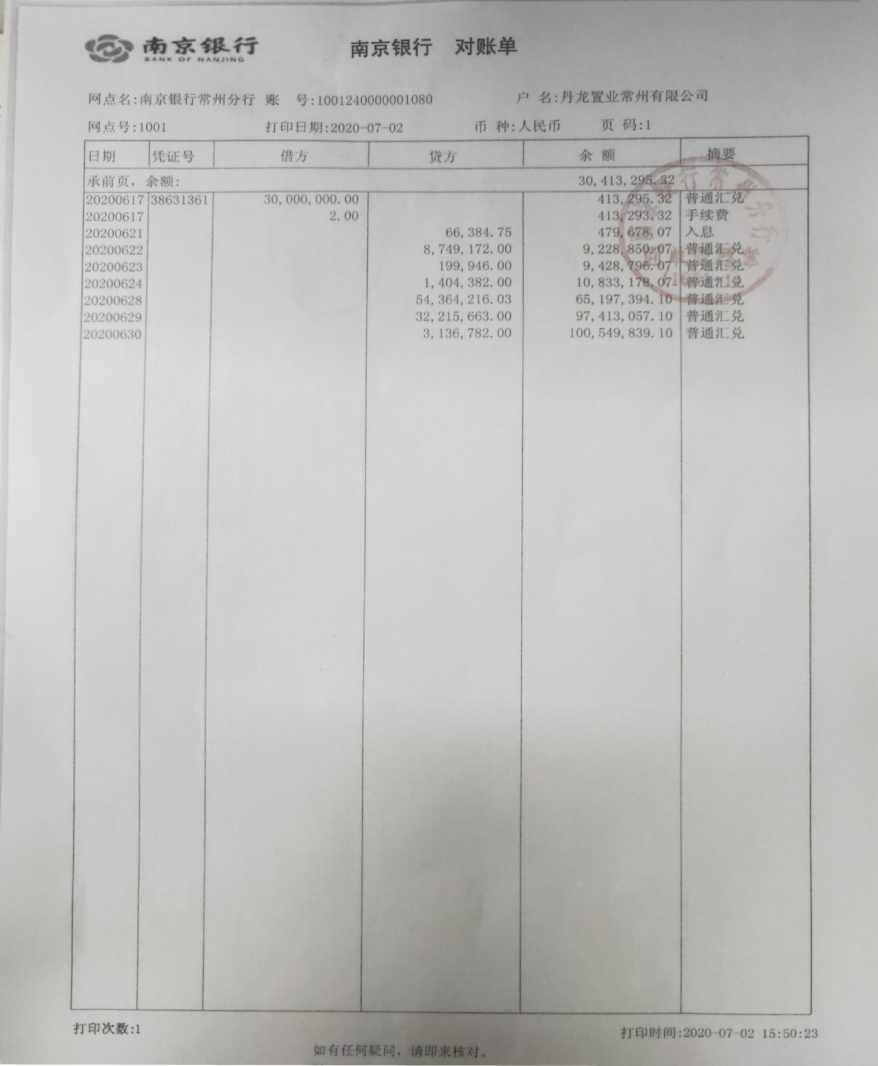

中国邮政储蓄银行常州市武宜路支行对账单
（2020年6月）
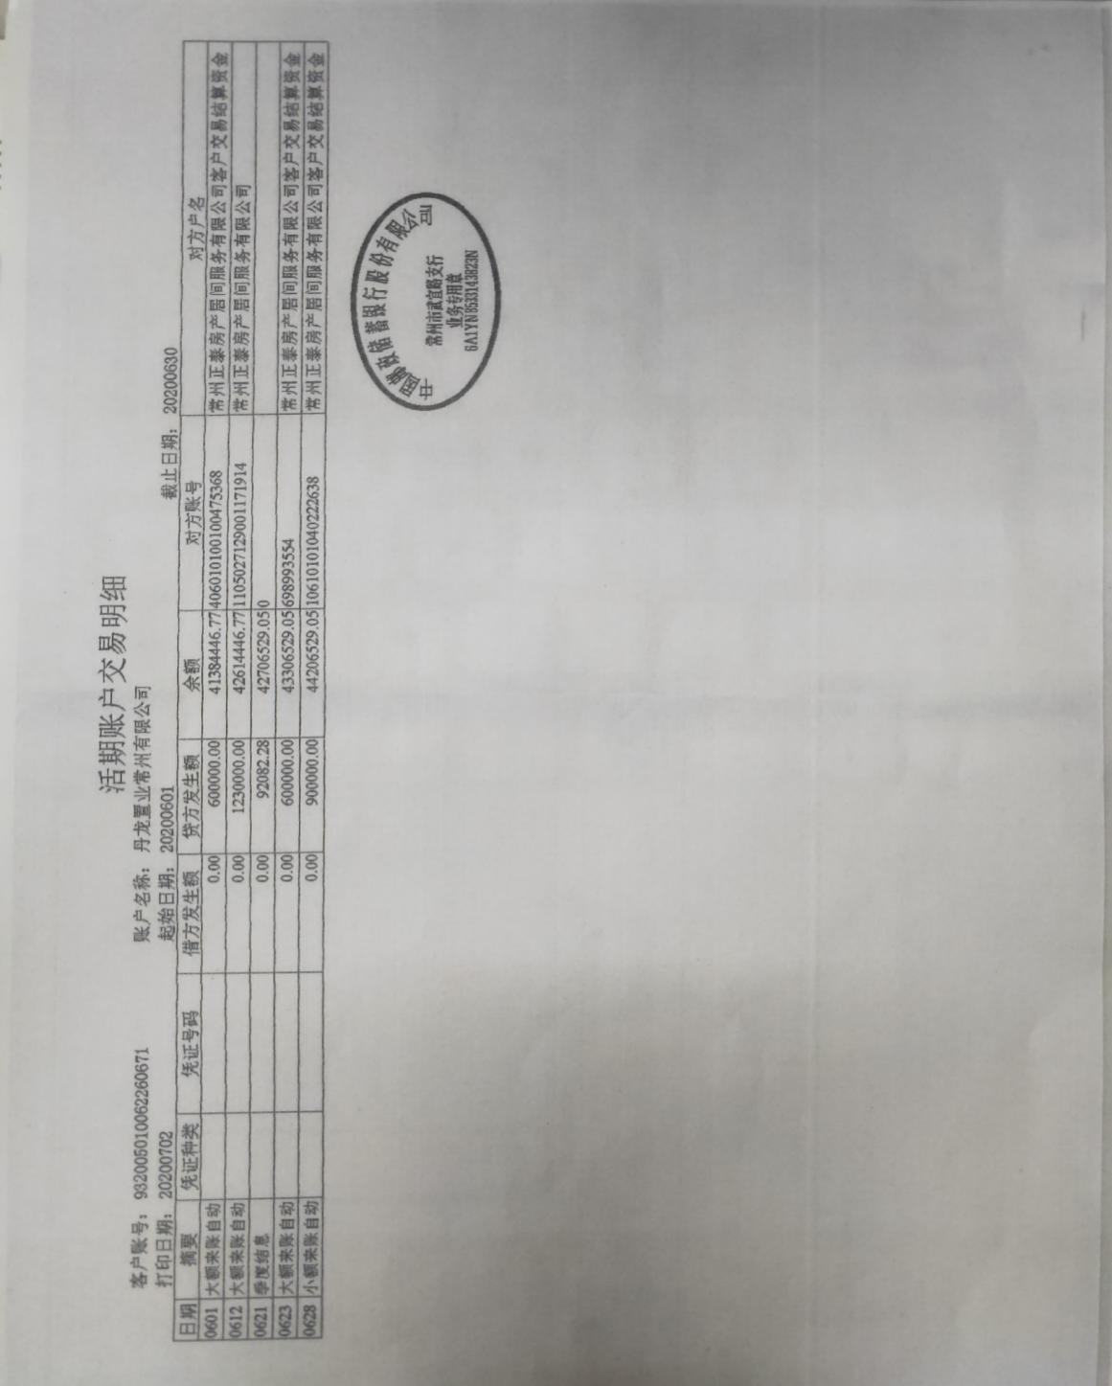

附件三 各类资金使用统计表
币种：人民币 单位：元
资金使用用途/使用月份 | 土地费用 | 规费 | 设计费 | 前期费用 | 营销费用 | 临时水电费 | 临时设施费 | 管理费用 | 财务费用 | 工程款 | 其他支出 | 不可预见费 | 合计
2017年9月 | 0 | 5,273,200.20 | 491,160.00 | 17,775.00 | 518,095.00 | 0 | 35,603.77 | 3,160,271.02 | 204.72 | 5,500.00 | 0 | 0 | 9,501,809.71
2017年10月 | 0 | 0 | 0 | 0 | -95 | 0 | 0 | 517,596.93 | 247.28 | 21,599.00 | 0 | 0 | 539,348.21
2017年11月 | 0 | 0 | 592,633.60 | 104,645.96 | 717,166.40 | 993.56 | 150,000.00 | 8,402,946.11 | 307.00 | 271,412.00 | 0 | 0 | 10,240,104.63
2017年12月 | 0 | 0 | 143,897.00 | 138,046.14 | 660,168.00 | 181.03 | 0 | 2,314,178.63 | 226.00 | 193,825.37 | 0 | 0 | 3,450,522.17
2018年1月 | 0 | 0 | 0 | 0 | 54,060.91 | 50.52 | 0 | 646,791.87 | 267.00 | 0 | 0 | 0 | 701,170.30
2018年2月 | 0 | 0 | 0 | 0 | 213,621.56 | 336.8 | 0 | 1,132,546.38 | 90.00 | 60,378.00 | 0 | 0 | 1,406,972.74
2018年3月 | 0 | 0 | 0 | 0 | 170,976.54 | 8.42 | 0 | 613,085.87 | 1,235.00 | 273.1 | 0 | 0 | 785,578.93
2018年4月 | 0 | 0 | 0 | 0 | 494,922.52 | 12.63 | 0 | 666,972.43 | 221.00 | 0 | 0 | 0 | 1,162,128.58
2018年5月 | 0 | 0 | 0 | 0 | 119,420.34 | 8.42 | 0 | 3,622,122.15 | 75.00 | 85,869.80 | 0 | 0 | 3,827,495.71
2018年6月 | 0 | 0 | 0 | 0 | 452,928.94 | 0 | 0 | 406,625.90 | 8,356.00 | 146,177.51 | 0 | 0 | 1,014,088.35
2018年7月 | 0 | 0 | 0 | 0 | 137,932.54 | 4.21 | 0 | 877,333.12 | 182.00 | 0 | 0 | 0 | 1,015,451.87
2018年8月 | 0 | 0 | 0 | 0 | 185,551.67 | 4.21 | 0 | 636,813.64 | 146.00 | 31,404.40 | 0 | 0 | 853,919.92
2018年9月 | 0 | 9,805,835.96 | 0 | 0 | 445,602.90 | 12.63 | 0 | 952,108.81 | 263.89 | 0 | 0 | 0 | 11,203,824.19
2018年10月 | 0 | 0 | 0 | 0 | 345,900.36 | 8.42 | 0 | 612,547.53 | 147.00 | 0 | 0 | 0 | 958,603.31
2018年11月 | 0 | 0 | 0 | 0 | 121,154.77 | 4.21 | 0 | 480,741.45 | 160.00 | 628,060.55 | 0 | 0 | 1,230,120.98
2018年12月 | 0 | 0 | 722,396.80 | 17,073.00 | 508,333.13 | 25.26 | 0 | 669,476.18 | 44.00 | 154,559.00 | 0 | 0 | 2,071,907.37
2019年1月 | 0 | 0 | 87,771.30 | 0 | 138,549.72 | 8.42 | 0 | 3,820,739.03 | 310.00 | 47,592.51 | 0 | 0 | 4,094,970.98
2019年2月 | 0 | 0 | 0 | 0 | 100,619.91 | 4.21 | 0 | 924,747.30 | 118.00 | 0 | 0 | 0 | 1,025,489.42
2019年3月 | 0 | 0 | 0 | 0 | 157,223.90 | 8.42 | 0 | 443,752.12 | 472.00 | 0 | 0 | 0 | 601,456.44
2019年4月 | 0 | 0 | 0 | 1,000.00 | 471,731.47 | 4.21 | 0 | 1,022,936.73 | 357.00 | 0 | 0 | 0 | 1,496,029.41
2019年5月 | 0 | 0 | 119,891.88 | 513,064.18 | 268,960.10 | 8.42 | 0 | 421,772.41 | 92.00 | 31,073.94 | 0 | 0 | 1,354,862.93
2019年6月 | 0 | 0 | 0 | 483,467.77 | 155,741.36 | 84.2 | 0 | 626,131.54 | 213.00 | 0 | 0 | 0 | 1,265,637.87
2019年7月 | 0 | 0 | 760,776.71 | 109,978.28 | 1,067,087.34 | 592.84 | 0 | 4,714,447.95 | 326.00 | 0 | 0 | 0 | 6,653,209.12
2019年8月 | 0 | 0 | 54,360.00 | 430,361.74 | 362,882.34 | 39,208.21 | 0 | 2,453,183.42 | 1,509.00 | 0 | 0 | 0 | 3,341,504.71
2019年9月 | 0 | 4,542,292.00 | 0 | 0 | 733,629.59 | 80,404.03 | 0 | 2,822,324.89 | 444.68 | 231,000.00 | 0 | 0 | 8,410,095.19
2019年10月 | 0 | 0 | 277,888.80 | 135,467.00 | 1,572,685.70 | 81,471.59 | 0 | 9,867,301.11 | 312.00 | 0 | 42,081,666.66 | 0 | 54,016,792.86
2019年11月 | 0 | 0 | 93,140.00 | 695,927.40 | 2,267,097.57 | 52,949.86 | 0 | 5,712,468.91 | 751.00 | 0 | 510,000.00 | 0 | 9,332,334.74
2019年12月 | 0 | 0 | 34,200.00 | 103,199.13 | 3,761,690.75 | 60,846.32 | 0 | 9,631,653.70 | 658.00 | 24,615,258.70 | 40,130,000.00 | 0 | 78,337,506.60
2020年1月 | 0 | 15,337,445.21 | 3,964,033.60 | 1,169,041.20 | 1,784,037.20 | 89,135.90 | 0 | 6,094,426.38 | 1,456.60 | 52,835,642.43 | 150,000.00 | 0 | 81,425,218.52
2020年2月 | 0 | 0 | 0 | 0 | 145,065.68 | 60,968.18 | 0 | 4,875,548.44 | 1,316.41 | 0 | 0 | 0 | 5,082,898.71
2020年3月 | 0 | 0 | 313,538.13 | 220,693.94 | 1,371,764.26 | 21,293.49 | 0 | 4,867,784.79 | 1,160.00 | 520,939.80 | 28,820,000.00 | 0 | 36,137,174.41
2020年4月 | 0 | 0 | 11,599.14 | 209,105.00 | 3,184,439.72 | 57,131.65 | 0 | 5,237,536.53 | 773.00 | 4,260,606.30 | 755,795.00 | 0 | 13,716,986.34
2020年5月 | 0 | 0 | 184,440.00 | 69,651.00 | 1,154,994.95 | 71,502.65 | 0 | 3,606,801.26 | 568.16 | 19,279,722.04 | 50,002.50 | 0 | 24,417,682.56
2020年6月 | 0 | 4,908,429.00 | 56,070.00 | 83,274.86 | 2,086,592.76 | 185,568.82 | 0 | 3,344,292.09 | 10,848.95 | 41,278,076.87 | 10,030,000.00 | 0 | 61,983,153.35
总计 | - | 39,867,202.37 | 7,907,796.96 | 4,501,771.6 | 25,930,534.9 | 802,841.74 | 185,603.77 | 96,200,006.62 | 33,857.69 | 144,698,971.32 | 122,527,464.16 | - | 442,656,051.13
币种：人民币；单位：元
注：（1）以上科目分类不以会计记账原则划分；
（2）以上费用计算以康正与项目公司开始共管之时计算，共管之前发生的有关费用未计入此表；
（3）2018年3月退还2017年入场前收到的投标保证金440,000.00元，该资金不计入资金使用；同时调整2017年11月已计入工程款的2笔退保证金70,000.00元，2017年11月资金使用金额调整为10,240,104.63元。
（4）2018年6月湖滨怡景苑退回房租及押金10,000元，直接冲抵新城公馆房租及押金，6月支出调整为1,014,088.35元。
（5）2018年11月退还2017年入场前收到的投标保证金70,000.00元，该资金不计入资金使用。
（6）2019年3月20日道诚基金汇入项目公司监管账户75,000,000.00元用于领取项目一期邀请招标部分建筑工程施工许可证所需资金证明，已于2019年3月21日返还至道诚基金账户，该资金不计入资金使用。
（7）2019年6月退还2017年入场前收到的投标保证金100,000.00元，该资金不计入资金使用。
（8）2019年7月退还2017年入场前收到的投标保证金50,000.00元，该资金不计入资金使用。

